ARK: https://n2t.net/ark:/87558/tekhne.28.2.2

Análisis de Problemas de Asignación de Recursos
Multicriterio Bajo Certeza e Incertidumbre

Isaac Da Pena¹, José Luis Quintero²
imdapena.18@est.ucab.edu.ve¹, josquint@edu.ucab.ve²
https://orcid.org/0009-0001-8011-1661¹, orcid.org/0009-0006-5929-5423²
Universidad Católica Andrés Bello¹ ², Caracas, Venezuela

Resumen
La asignación eficiente de los recursos disponibles es vital para la gestión de proyectos, especialmente ante sistemas cada vez más complejos y dinámicos. La presencia de incertidumbre y la necesidad de conciliar distintos objetivos hace imperante recurrir al uso de abstracciones para simplificar el comportamiento y facilitar el análisis de estas situaciones. Mediante el uso de modelos matemáticos de optimización y la incorporación de algoritmos especializados, el presente trabajo de investigación busca abordar la resolución de problemas de asignación de recursos empleando el enfoque multicriterio en escenarios bajo certeza e incertidumbre. Se abordan temas relacionados con el modelado matemático, la generación de expresiones lineales equivalentes y el desarrollo de casos de aplicación que permitan ilustrar el comportamiento y aplicabilidad de los resultados obtenidos a través de una experiencia computacional.

Palabras clave: Investigación de Operaciones, Programación Lineal, Algoritmos de Optimización, Incertidumbre, Asignación de Recursos

Analysis of Multicriteria Resource Allocation
Problems Under Certainty and Uncertainty
Abstract
Efficient allocation of available resources is vital for project management, especially in increasingly complex and dynamic systems. The presence of uncertainty and the need to reconcile different objectives makes it imperative to use abstractions to simplify behavior and facilitate the analysis of these situations. Through the use of mathematical optimization models and the incorporation of specialized algorithms, this research work aims to address resource allocation problems by employing a multicriteria approach in scenarios of certainty and uncertainty. The study covers topics such as mathematical modeling, the generation of equivalent linear expressions, and the development of case studies to illustrate the behavior and applicability of the results obtained from computational experiences.

Keywords: Operations Research, Linear Programming, Optimization Algorithms, Uncertainty, Resource Allocation

Análise de Problemas de Alocação de Recursos
Multicritério sob Certeza e Incerteza
Resumo
A alocação eficiente dos recursos disponíveis é vital para a gestão de projetos, especialmente em sistemas cada vez mais complexos e dinâmicos. A presença de incerteza e a necessidade de conciliar diferentes objetivos tornam imperativo o uso de abstrações para simplificar comportamentos e facilitar a análise dessas situações. Por meio do uso de modelos matemáticos de otimização e da incorporação de algoritmos especializados, este trabalho de pesquisa visa abordar problemas de alocação de recursos empregando uma abordagem multicritério em cenários de certeza e incerteza. O estudo abrange tópicos como modelagem matemática, a geração de expressões lineares equivalentes e o desenvolvimento de estudos de caso para ilustrar o comportamento e a aplicabilidade dos resultados obtidos a partir de experiências computacionais.

Palavras-chave: Pesquisa Operacional, Programação Linear, Algoritmos de Otimização, Incerteza, Alocação de Recursos

I. INTRODUCCIÓN
Un problema de asignación de recursos involucra el agrupamiento óptimo entre los elementos de dos o más conjuntos, donde cada agrupación implica un “costo” y está sujeta a una serie de condiciones que se deben satisfacer. Al abordar esta problemática se suelen utilizar abstracciones para simplificar el comportamiento de la situación objeto de estudio y facilitar el análisis. En el área de la investigación de operaciones, el uso de modelos matemáticos y técnicas de programación lineal han demostrado ser métodos eficaces y populares para el tratamiento de problemas de optimización [1]. No obstante, ante la presencia de incertidumbre y la necesidad de conciliar distintos objetivos, es necesario incorporar mecanismos adicionales, como algoritmos especializados o técnicas para la toma de decisiones, que permitan abordar estas condiciones.
Con base en lo anterior y el trabajo especial de grado [2], el presente artículo de investigación tiene como objetivo el análisis y desarrollo de diversos modelos matemáticos de optimización para la resolución de problemas de asignación de recursos multicriterio, tanto en circunstancias de certeza como incertidumbre. Concretamente, esto se logra a través de la adaptación de varios algoritmos multiparamétricos de variable binaria y de programación entera [3] [4] [5] [6] y el uso de técnicas de programación lineal. Adicionalmente, se tratan tópicos relacionados con el modelado matemático, entre ellas, la utilización de características propias del modelo para generar variantes lineales equivalentes que puedan ser optimizadas utilizando las tecnologías disponibles, lo cual facilita el desarrollo de aplicaciones computacionales.

II. ÁREA DE INVESTIGACIÓN

2.1. Modelos matemáticos de optimización
Un modelo matemático es una representación que emplea semántica y simbología matemática para describir las relaciones y comportamientos presentes entre distintos términos y funciones. En el caso particular de la investigación de operaciones, los modelos matemáticos se encuentran constituidos por cuatro conjuntos básicos de elementos [7].
- Parámetros: “Los parámetros representan las variables controlables del sistema… En general los parámetros del modelo pueden ser determinísticos o probabilísticos” [7].
- Variables de decisión: “Las variables de decisión son las incógnitas que deben determinarse con la solución del modelo” [7].
- Restricciones: Son el conjunto de limitaciones que se agregan al sistema para restringir los posibles valores que pueden tomar las variables del modelo [7]. Estos posibles valores de las variables dan origen a lo que se conoce como región de valores factibles, que es un conjunto no vacío en la que debe estar contenida la solución.
- Función objetivo: “Define la medida de efectividad del sistema como una función de sus variables de decisión” [7]. El resultado obtenido de la evaluación de los valores de las variables de decisión en la función objetivo se emplea como indicador de optimalidad de la misma.

2.2. Problemas de asignación de recursos
Abordan el agrupamiento óptimo entre elementos pertenecientes a dos o más conjuntos que pueden tener distinta cardinalidad. Cuando existen solo dos conjuntos en la literatura se les suele denominar como “agentes” y “tareas”. Algunos problemas de interés se presentan a continuación.

2.2.1. Problema clásico de asignación de recursos
También conocido como suma mínima, este problema surge de la necesidad de minimizar el “costo” total acumulado de las asignaciones. El modelo que describe lo anterior es el siguiente [8]:
$$min$$ | $$\sum_{i=1}^{n}{\sum_{j=1}^{n}{c_{ij}x_{ij}}}$$ | (1)
$$s.a:$$ | $$\sum_{i=1}^{n}{x_{ij}}=1, ∀j$$ | (1)
 | $$\sum_{j=1}^{n}{x_{ij}}=1, ∀i$$ | (1)
 | $$x_{ij} ∈ \left\{0,1\right\}, ∀i,j$$ | (1)
 | $$i,j=1,..., n;$$ | (1)

2.2.2. Problema de asignación del cuello de botella
También conocido como BAP (del inglés Bottleneck Assignment Problem), surge de la necesidad de minimizar el mayor “costo” derivado de las asignaciones. El modelo que describe lo anterior es el siguiente [8]:
$$min$$ | $$\max_{\begin{aligned}1≤i≤m \\ 1≤j≤n\end{aligned}}\left\{c_{ij}x_{ij}\right\}$$ | (2)
$$s.a:$$ | $$\sum_{i=1}^{m}{x_{ij}}=1, ∀j$$ | (2)
 | $$\sum_{j=1}^{n}{x_{ij}}= 1, ∀i$$ | (2)
 | $$x_{ij} ∈ \left\{0,1\right\}, ∀i,j$$ | (2)
 | $$i=1,…,m; j=1,...,n;$$ | (2)

2.2.3. Problema de la asignación cuadrática
Aborda la problemática relacionada con la consecuencia de que ocurran dos asignaciones o la interacción entre las mismas. Una aplicación clásica de este modelo se utiliza para asignar óptimamente 𝑚 fábricas en 𝑛 ubicaciones, donde 𝑛 ≥ 𝑚, quedando descrito de la siguiente forma [8]:
$$min$$ | $$\sum_{i=1}^{m}{\sum_{j=1}^{n}{\sum_{k=1 }^{m}{\sum_{l=1}^{n}{c_{ijkl}x_{ij}x_{kl}}}}}$$ | (3)
$$s.a:$$ | $$\sum_{i=1}^{m}{x_{ij}}≤1, ∀j$$ | (3)
 | $$\sum_{j=1}^{n}{x_{ij}}= 1, ∀i$$ | (3)
 | $$x_{ij} ∈ \left\{0,1\right\}, ∀i,j$$ | (3)
 | $$i,k=1,…,m; j,l=1,...,n;$$ | (3)

2.2.4. Problema generalizado de asignación de recursos
También conocido en la literatura como GAP (del inglés Generalized Assignment Problem), deriva del problema de asignación clásico y aborda la posibilidad de asignar un “agente” a más de una “tarea” en función de su capacidad y no por la cantidad de tareas que realiza. Esta aproximación queda modelada de la siguiente forma [8]:
$$min$$ | $$\sum_{i=1}^{m}{\sum_{j=1}^{n}{c_{ij}x_{ij}}}$$ | (4)
$$s.a:$$ | $$\sum_{i=1}^{m}{x_{ij}}=1, ∀j$$ | (4)
 | $$\sum_{j=1}^{n}{{a_{ij}x}_{ij}}≤b_{i}, ∀i$$ | (4)
 | $$x_{ij} ∈ \left\{0,1\right\}, ∀i,j$$ | (4)
 | $$i=1,…,m; j=1,...,n;$$ | (4)

2.3. Procesos de toma de decisiones
Un proceso de toma de decisiones abarca una serie de procedimientos que permiten encontrar una solución adecuada a un problema. Este proceso puede incluir la consideración de hechos objetivos y subjetivos (preferencias), utilizando alguna técnica y/o criterio para evaluar las alternativas en los distintos escenarios. Según Quintero [9] un proceso de toma de decisiones involucra los siguientes elementos:
- Decisor: Es la entidad (organización o individuo) responsable de tomar las decisiones y se caracteriza por ser quien tiene los objetivos, las preferencias, la información y el modelo a utilizar para analizar el problema.
- Alternativas: Agrupa todas las posibles
acciones que el decisor posee para enfrentar el problema, es decir, cuáles son las opciones disponibles que tiene el decisor para elegir.
- Estados de la naturaleza: Incluye a todos aquellos elementos del contexto del problema que cuya ocurrencia afecta el cumplimiento de los objetivos del decisor, siendo éste incapaz de controlarlos.
- Resultados: Contempla a todas aquellas consecuencias que derivan de la interacción entre las alternativas y los estados de la naturaleza del problema.
- Modelo: Es el responsable de transformar en un resultado la interacción entre una alternativa y un estado de la naturaleza.
Finalmente, un proceso de toma de decisiones puede ser realizado bajo certeza o incertidumbre. Si la información que se posee sobre el problema permite conocer con exactitud cuales son los resultados, se habla de un proceso de toma de decisiones bajo certeza, caso contrario bajo incertidumbre (ver Figura 1).
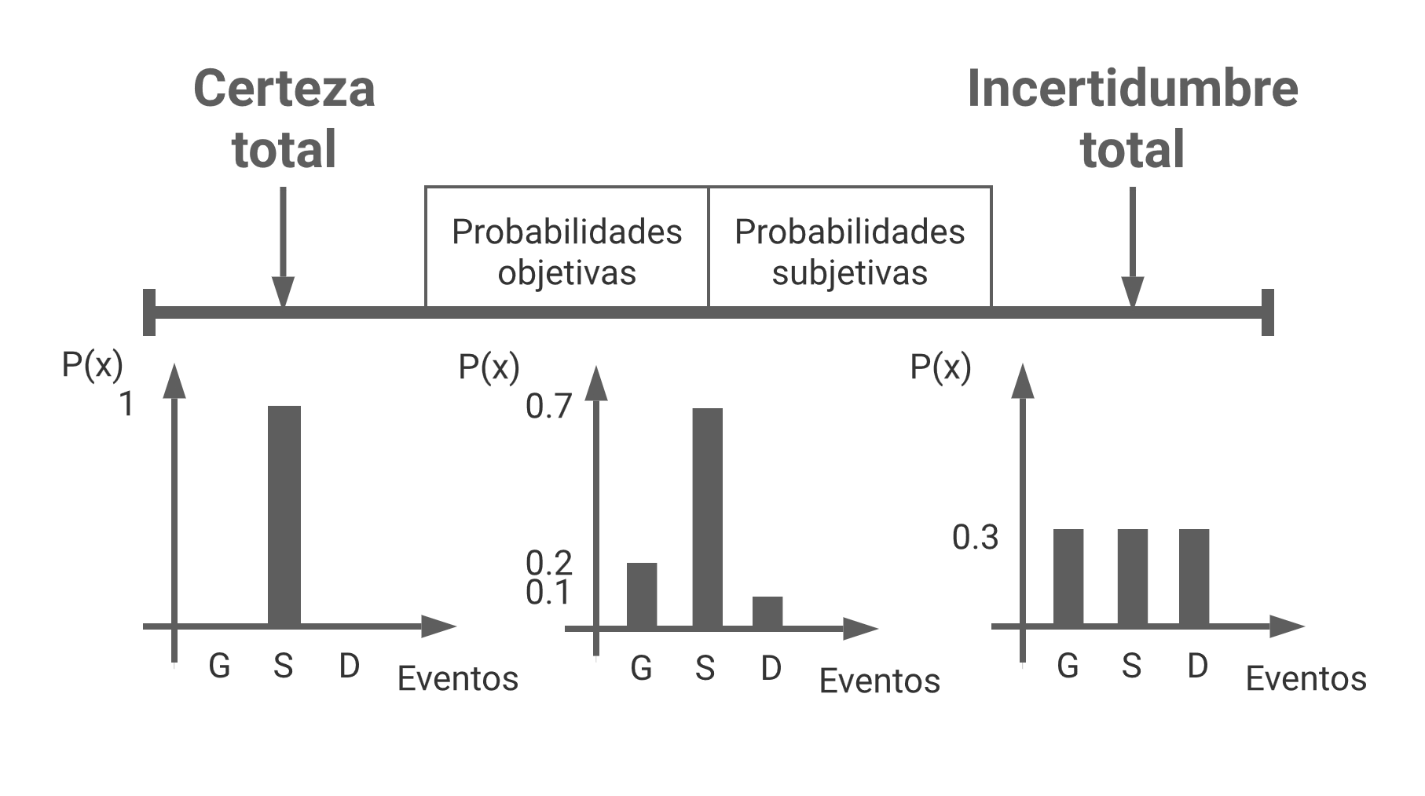
Figura 1. Escenarios para la toma de decisiones. Fuente: [10].

2.4. Solucionador
Un solucionador, también conocido como solver, es un componente de software especializado que permite optimizar modelos matemáticos a través de una serie de técnicas y algoritmos que soportan la naturaleza de los mismos. Este tipo de componentes de optimización se pueden encontrar como soluciones independientes, servicios o siendo parte de paquetes de optimización como OR-Tools, Gurobi, CPLEX o PuLP.

III. METODOLOGÍA
Para el desarrollo de la presente investigación se realizó una revisión documental de distintos tópicos relacionados con problemas de asignación de recursos, programación lineal e investigación de operaciones. Esta revisión documental se abordó progresivamente en conjunto con el desarrollo computacional para garantizar una correcta selección de los mecanismos para la resolución del modelo bajo certeza e incertidumbre. El proceso realizado se detalla a continuación (ver Figura 2):
- Se realizó una investigación de las bases conceptuales de los distintos problemas de asignación de recursos y temas afines.
- Se definió un modelo representativo que permitiera delimitar el alcance de la investigación y definir claramente la familia de problemas de asignación de recursos a tratar.
- Se seleccionaron los algoritmos compatibles con el modelo en cuestión y se generaron distintas variantes del mismo para obtener los mapas de soluciones bajo certeza e incertidumbre.
- Se analizaron distintas técnicas para la generación de expresiones lineales equivalentes y posteriormente se aplicaron a cada producto entre variables para obtener otras variantes lineales equivalentes (ver Figura 3).
- Se implementó computacionalmente cada variante del modelo y se verificó su comportamiento.
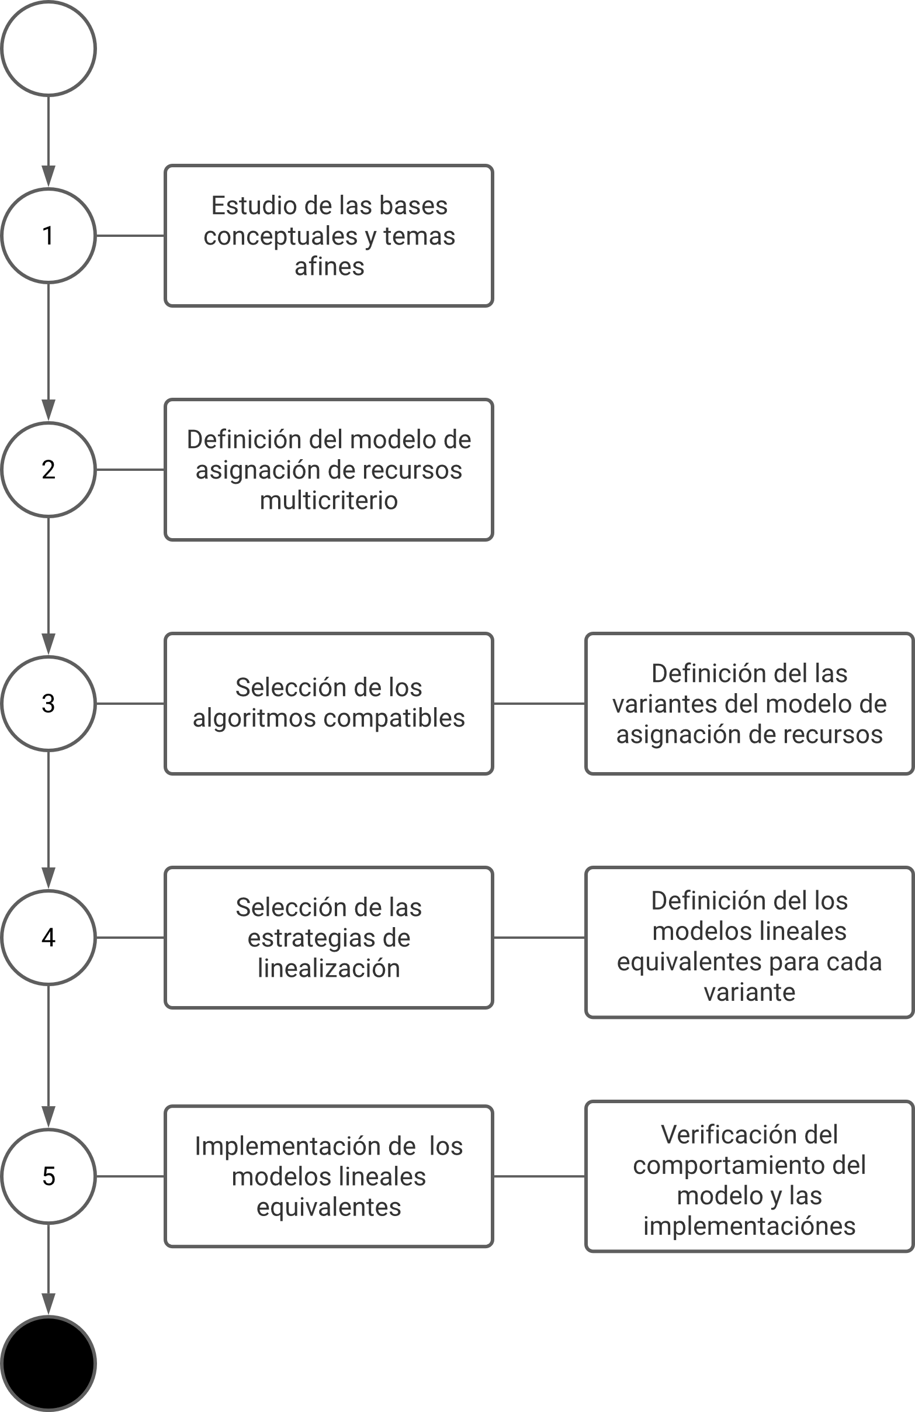
Figura 2. Diagrama de flujo con la secuencia de pasos realizados en la investigación. Fuente: Elaboración propia.
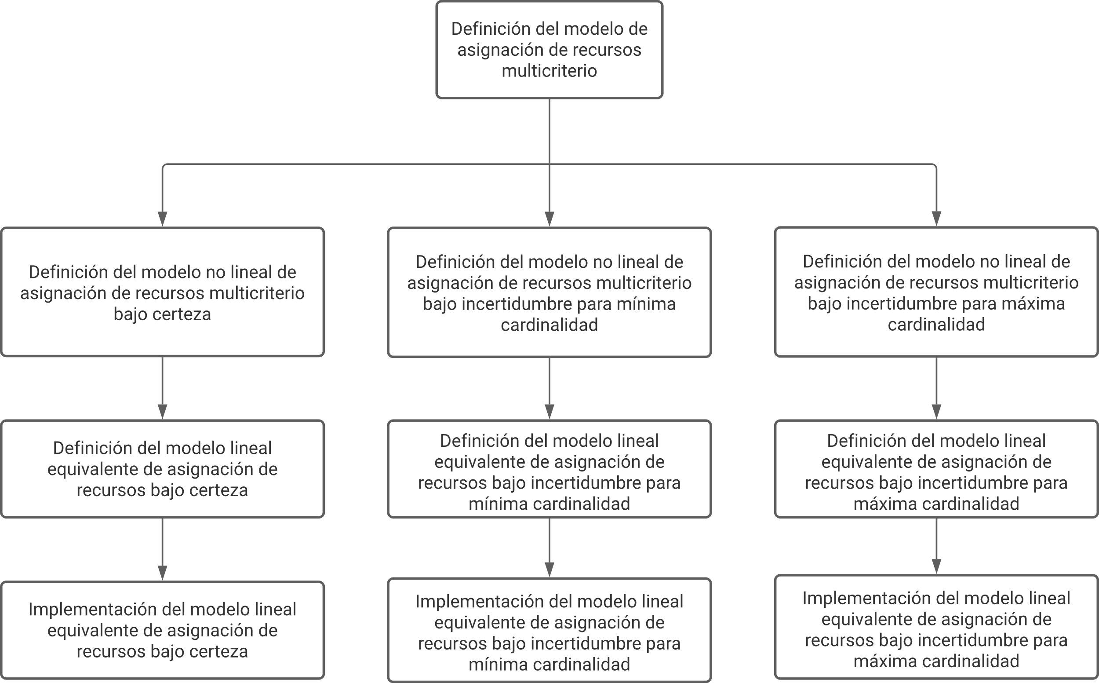
Figura 3. Flujo de desarrollo de las variantes del modelo. Fuente: Elaboración propia.

IV. DESARROLLO Y RESULTADOS

4.1. Modelo de asignación de recursos multicriterio
La definición del modelo se realizó a partir de la combinación de distintos problemas de asignación de recursos para ofrecer una mayor cobertura de aplicaciones. El enfoque multiobjetivo se resolvió aplicando una estrategia multicriterio donde los problemas seleccionados de asignación de recursos se combinaron linealmente y fueron ponderados por una constante para regular su impacto en la función objetivo, tal como se observa a continuación:
$$min$$ | $$F\left(x\right)= w_{1}f_{1}\left(x\right)+…+w_{k}f_{k}(x)$$ | (5)
$$s.a:$$ | $$x ∈ S$$ | (5)
Donde:
- $F(x)$: Función objetivo donde cada uno de los criterios $f_{1},…,f_{k}$ está definido en $S$ y acompañado por su respectiva ponderación $w_{1}, …, w_{k}$.
- $w_{1}, …, w_{k}$: Conjunto de ponderaciones de cada uno de los objetivos.
- $S$: Conjunto no vacío que conforma la región de valores factibles a la que pertenece $x$.
Finalmente, la conceptualización del modelo de asignación de recursos multicriterio es la siguiente:
$$min$$ | $$\left[\begin{aligned}A\sum_{i=1}^{m}{\sum_{j=1}^{n}{c_{ij}x_{ij}}}+B\max_{\begin{aligned}1≤i≤m \\ 1≤j≤n\end{aligned}}\left\{d_{ij}x_{ij}\right\} \\ + C\sum_{i=1}^{m}{\sum_{j=1}^{n}{\sum_{k=1 }^{m}{\sum_{l=1}^{n}{{[i≠k∨j≠l]e}_{ijkl}x_{ij}x_{kl}}}}}\end{aligned}\right]$$ | (6)
$$s.a:$$ | $$\sum_{i=1}^{m}{x_{ij}=1}, ∀j$$ | (6)
 | $$\sum_{j=1}^{n}{x_{ij}≤k_{i}}, ∀i$$ | (6)
 | $$\sum_{j=1}^{n}{a_{ij}x_{ij}≤b_{i}}, ∀i$$ | (6)
 | $$x_{ij}≤q_{ij}, ∀i, j$$ | (6)
 | $x_{ij}, q_{ij}∈\left\{0, 1\right\}, ∀i, j$ | (6)
 | $$A, B, C∈R^{+}∪0,$$ | (6)
 | $$k_{i},b_{i}∈Z^{+}∪0, ∀i$$ | (6)
 | $$c_{ij}, d_{ij}, a_{ij}∈Z^{+}∪0, ∀i, j$$ | (6)
 | $$e_{ijkl}∈Z^{+}∪0, ∀i, j,k,l$$ | (6)
 | $i,k=1..m; j,l=1..n; m≥n;$ | (6)

4.1.1. Dimensiones
A efectos del modelo, se contemplan dos dimensiones:
- Agentes: Conjunto de elementos que representan a quienes realizan las tareas. En el modelo se identifican con la letra 𝑖 en los subíndices de los términos, donde 𝑖 puede tomar los valores de 1 hasta 𝑚, siendo 𝑚 la cantidad total de agentes, es decir, la cardinalidad de la dimensión.
- Tareas: Conjunto de elementos que representan las tareas que deben ser realizadas. En el modelo se identifican con la letra $j$ en los subíndices de los términos, donde $j$ puede tomar los valores de 1 hasta $n$, siendo $n$ la cantidad total de tareas, es decir, la cardinalidad de la dimensión. Particularmente para este modelo se espera que la cantidad de tareas sea igual o menor a la cantidad de agentes ($n≤m$).

4.1.2. Variable de decisión
Al ser un problema de asignación, la variable de decisión $x_{ij}$ es binaria e indica si el agente $i$ es asignado a la tarea $j$, donde $x_{ij}∈\left\{0, 1\right\}, ∀i, j$.

4.1.3. Parámetros
Los parámetros son los “costos” y valores que se proveen al modelo y no pertenecen a la región factible del problema. Concretamente, para el modelo definido se tienen los parámetros asociados a los criterios y los grupos de restricciones.
- Criterio de minimización de los costos de asignación:
  - $A$: Coeficiente que acompaña al criterio y determina su impacto en el valor de la función objetivo, donde $A ∈R^{+}∪0$.
  - $c_{ij}$: Costo de asignar el agente $i$ a la tarea $j$, donde $c_{ij}∈Z^{+}∪0, ∀i, j$.
- Criterio de minimización del costo máximo de asignación:
  - $B$: Coeficiente que acompaña al criterio y determina su impacto en el valor de la función objetivo, donde $B ∈R^{+}∪0$.
  - $d_{ij}$: Costo de asignar el agente $i$ a la tarea $j$, donde $d_{ij}∈Z^{+}∪0, ∀i, j$.
- Criterio de minimización de los costos de asignación cuadrática:
  - $C$: Coeficiente que acompaña al criterio y determina su impacto en el valor de la función objetivo, donde $C ∈R^{+}∪0$.
  - $e_{ijkl}$: Costo de asignar el agente $i$ a la tarea $j$ y el agente$k$ a la tarea $l$, donde $e_{ijkl}∈Z^{+}∪0, ∀i, j,k,l$.
- Restricciones para limitar la cantidad de tareas por agente:
  - $k_{i}$: Cantidad máxima de tareas para un agente $i$, donde $k_{i}∈Z^{+}∪0, ∀i$.
- Restricciones para limitar la cantidad de carga de trabajo por agente:
  - $a_{ij}$: Coste de capacidad al asignar el agente $i$ a la tarea $j$, donde $a_{ij}∈Z^{+}∪0, ∀i, j$.
  - $b_{i}$: Capacidad máxima del agente $i$, donde $b_{i}∈Z^{+}∪0, ∀i$.
- Restricciones para limitar las tareas a las que pueden ser asignados los agentes:
  - $q_{ij}$: Disponibilidad del agente $i$ para realizar la tarea $j$, donde $q_{ij}∈\left\{0, 1\right\}, ∀i, j$.

4.1.4. Función objetivo
La función objetivo resultante parte de la combinación lineal de distintos problemas de asignación de recursos. Esta recibe como parámetros a los “costos” ($c_{ij}$, $d_{ij}$, $e_{ijkl}$) y coeficientes ($A$, $B$, $C)$ de cada criterio, quedando definida de la siguiente forma:
$$\left[\begin{aligned}A\sum_{i=1}^{m}{\sum_{j=1}^{n}{c_{ij}x_{ij}}}+B\max_{\begin{aligned}1≤i≤m \\ 1≤j≤n\end{aligned}}\left\{d_{ij}x_{ij}\right\} \\ + C\sum_{i=1}^{m}{\sum_{j=1}^{n}{\sum_{k=1 }^{m}{\sum_{l=1}^{n}{{[i≠k∨j≠l]e}_{ijkl}x_{ij}x_{kl}}}}}\end{aligned}\right]$$ | (7)

4.1.5. Criterios
El modelo consta de tres criterios que provienen de los distintos problemas de asignación de recursos existentes.
- Criterio de minimización de los costos de asignación:
Basado en el problema clásico de asignación de recursos (o min sum), este criterio permite obtener la mínima suma de los costos de una asignación. Su estructura en el modelo queda definida de la siguiente forma:
 | $$A\sum_{i=1}^{m}{\sum_{j=1}^{n}{c_{ij}x_{ij}}}$$ | (8)
- Criterio de minimización del costo máximo de asignación:
Basado en el BAP, este criterio permite minimizar el costo más grande al momento de realizar las asignaciones. A efectos del modelo, su estructura queda definida de la siguiente forma:
 | $$B\max_{\begin{aligned}1≤i≤m \\ 1≤j≤n\end{aligned}}\left\{d_{ij}x_{ij}\right\}$$ | (9)
- Criterio de minimización de los costos de asignación cuadrática:

Basado en el problema de asignación cuadrática, este criterio permite minimizar las consecuencias de la interacción entre las asignaciones de los elementos. Su estructura es similar a un grafo k-conexo, donde la cantidad de nodos disponibles es proporcional al cuadrado del producto de las cardinalidades de las dimensiones del modelo. La estructura de este criterio queda definida de la siguiente forma:
 | $$C\sum_{i=1}^{m}{\sum_{j=1}^{n}{\sum_{k=1 }^{m}{\sum_{l=1}^{n}{[i≠k∨j≠l]e_{ijkl}x_{ij}x_{kl}}}}}$$ | (10)

4.1.6. Grupos de restricciones
En total el modelo contempla cuatro grupos de restricciones.
- Cantidad de agentes requeridos por tarea:
El primer grupo de restricciones proviene del problema clásico de asignación de recursos, donde cada tarea debe ser asignada a un solo agente. Para conseguir lo anterior se procedió a sumar para cada tarea $j$ sus $m$ posibles asignaciones igualando el resultado a uno. Este proceso genera un total de $n$ restricciones y su forma queda resumida en la siguiente expresión:
 | $$\sum_{i=1}^{m}{x_{ij}=1}, ∀j$$ | (11)
- Cantidad máxima de tareas por agente:
El segundo grupo de restricciones proviene igualmente de la definición del problema clásico de asignación de recursos, pero se remplaza la igualdad por una desigualdad con el objetivo de permitir que los agentes puedan realizar hasta la cantidad de tareas especificada. Para plantear esto, cada agente $i$ suma sus $n$ posibles asignaciones igualando el resultado a $k_{i}$, que representa la candad máxima de tareas que puede realizar el agente $i$. En total se generan $m$ restricciones y su forma queda resumida en la siguiente expresión:
 | $$\sum_{j=1}^{n}{x_{ij}≤k_{i}}, ∀i$$ | (12)
- Cantidad máxima de trabajo por agente:
El tercer grupo de restricciones aborda la posibilidad de regular las asignaciones de un agente $i$ en función de su capacidad y no por el número de tareas a las que se asigne. Su construcción se realiza a través de la suma de los $n$ productos derivados del costo de asignar el agente $i$ con la tarea $j$ por su respectiva variable de decisión, es decir, la suma de todos los productos $a_{ij}x_{ij}$ para un agente $i$. Esta sumatoria de productos debe ser menor o igual a $b_{i}$, que representa la capacidad máxima para dicho agente $i$. El resultado de aplicar lo anterior genera $m$ restricciones, las cuales son resumidas en la siguiente expresión:
 | $$\sum_{j=1}^{n}{a_{ij}x_{ij}≤b_{i}}, ∀i$$ | (13)
- Disponibilidad de los agentes para ser asignados a las tareas:
El cuarto grupo de restricciones busca ofrecer la posibilidad de controlar si se puede asignar un agente $i$ a una tarea $j$. Para lograr lo anterior se debe generar una restricción individual por cada posible asignación, donde $x_{ij}$ debe ser menor o igual a $q_{ij}$, siendo $q_{ij}$ una constante binaria que actúa como cota superior a los valores que puede tomar la variable de decisión. Lo anterior trae como resultado la adición de $m*n$ restricciones, que puede resumirse en la siguiente expresión:
 | $$x_{ij}≤q_{ij}, ∀i, j$$ | (14)

4.2. Transformación de productos entre variables a expresiones lineales equivalentes
Los productos entre variables son una de las
expresiones más comunes que ocasionan una
condición de no linealidad en los modelos de
optimización. Dependiendo de la naturaleza del producto y del contexto en el que se desarrolla, se pueden utilizar expresiones lineales equivalentes para substituir al producto original. A continuación, se exponen y demuestran una serie de formas para obtener expresiones lineales equivalentes de productos entre variables.

4.2.1. Expresiones lineales equivalentes para un producto entre una variable continua y una variable binara
El producto entre una variable continua y una
variable binaria deriva en un resultado continuo, cuyo valor es 0 si alguna de las dos es 0 e igual al valor de la variable continua en caso contrario. Para la definición de cada una de las expresiones equivalentes se utilizan las siguientes definiciones:
- $x:$ Variable binaria cuyo valor es 0 o 1 ($x∈\{0,1\}$).
- $y$: Variable continua cuyo valor se encuentra ente $A$ y $B$ ($A≤y≤B∧A,B, y∈R$).
- $z:$ Variable de sustitución que representa el producto entre una variable continua y una
variable binaria ($z=yx ∧ z∈\left[A,B\right]∪\{0\}).$
A continuación, se listan algunas transformaciones y su respectiva demostración.
- Primera forma equivalente:
Conformado por dos pares de desigualdades que se utilizan para regular el valor de $z$ en función del valor $x$ y $y$.
 | $$Ax≤z≤Bx$$ | (15)
 | $$A\left(1-x\right)≤y-z≤B(1-x)$$ | (15)
Demostración:
 | $$x=0⇒0≤z≤0, A≤y-z≤B$$  $$⇒z=0$$ | (16)
 | $$x=1⇒A≤z≤B, 0≤y-z≤0$$  $⇒z=y$ | (16)
- Segunda forma equivalente:
Se eliminan dos de las desigualdades de la primera forma, generando intervalos en los que oscila el valor de $z$.
 | $$Ax≤z$$ | (17)
 | $$y-z≤B\left(1-x\right)$$ | (17)
Demostración:
 | $$x=0⇒0≤z, y-z≤B⇒0≤z$$ | (18)
 | $$x=1⇒A≤z, y-z≤0⇒A≤y≤z$$ | (18)
Si se busca que $z$ tome el valor mínimo, entonces:
 | $$x=0 ⇒z=0,y≤B$$ | (19)
 | $$x=1⇒z=y$$ | (19)
- Tercera forma equivalente:
Aborda el producto desde la perspectiva del mejor escenario posible. Concretamente, ante una minimización se asume que cuando el valor de la variable $x$ es 1 el valor de $y$ es el menor valor posible $(y^{(l)}$), mientras que cuando $x$ es 0 entonces se trabaja con el mayor valor posible $(y^{\left(u\right)})$.
 | $$z=y^{+}x=\left[y^{(l)}x+y^{\left(u\right)}\left(1-x\right)\right]x$$ | (20)
Demostración:
 | $$x=0⇒z=\left[0+B\left(1-0\right)\right]0⇒z=0$$ | (21)
 | $$x=1⇒z=\left[A+0\right]⇒z=A$$ | (21)

4.2.2. Expresiones lineales equivalentes para un producto entre dos variables binarias
El producto entre dos variables binarias genera como resultado un valor binario. Si alguna de las variables tiene valor 0 entonces el resultado es 0, caso contrario el resultado es igual a 1. Para la definición de cada una de las expresiones equivalentes se utilizaron los siguientes términos:
- $x:$ Variable binaria cuyo valor es 0 o 1 ($x∈\{0,1\}$).
- $y$: Variable binaria cuyo valor es 0 o 1 ($y∈\{0,1\}$).
- $z:$ Variable de sustitución que representa el producto entre dos variables binarias ($z=yx ∧ z∈\{0,1\}$).
A continuación, se listan algunas transformaciones y su respectiva demostración:
- Primera forma equivalente:
Conformado por un par de desigualdades que contienen expresiones de $z$ y comparten una común con $x$ y $y$.
 | $$2z≤x+y≤1+z$$ | (22)
Demostración:
 | $$x=0, y=0⇒2z≤0≤1+z⇒z=0$$ | (23)
 | $$x=0, y=1⇒2z≤1≤1+z⇒z=0$$ | (23)
 | $$x=1, y=0⇒2z≤1≤1+z⇒z=0$$ | (23)
 | $$x=1, y=1⇒2z≤2≤1+z⇒z=1$$ | (23)
- Segunda forma equivalente:
Conformado por dos desigualdades que contienen una expresión de $z$ y dos expresiones de $x$ y $y$.
 | $$x+y-1≤z≤\frac{1}{2}(x+y)$$ | (24)
Demostración:
 | $$x=0, y=0⇒-1≤z≤0$$ | (25)
 | $$x=0, y=1⇒0≤z≤\frac{1}{2}$$ | (25)
 | $$x=1, y=0⇒0≤z≤\frac{1}{2}$$ | (25)
 | $$x=1, y=1⇒1≤z≤1$$ | (25)
Si se busca que $z$ tome el valor mínimo, y se sabe que $z≤0$, entonces:
 | $$x=0, y=0⇒-1≤z≤0⇒z=0$$ | (26)
 | $$x=0, y=1⇒0≤z≤\frac{1}{2}⇒z=0$$ | (26)
 | $$x=1, y=0⇒0≤z≤\frac{1}{2}⇒z=0$$ | (26)
 | $$x=1, y=1⇒1≤z≤1⇒z=1$$ | (26)

4.2.3. Productos entre variables del modelo y su compatibilidad con las expresiones lineales equivalentes
A continuación, se presenta una tabla resumen de compatibilidad para cada uno de los productos entre variables y las expresiones definidas (ver Tabla 1).
Tabla 1: Productos y transformaciones lineales equivalentes
Producto | Tipo de producto | Forma compatible
$$x_{ij}x_{kl}$$ | Binario-Binario | Primera y segunda forma binaria-binaria
$$c_{ij}x_{ij}$$ | Entero-Binario | Primera, segunda y tercera forma continua-binaria
$$d_{ij}x_{ij}$$ | Entero-Binario | Primera forma continua-binaria (probablemente las otras dos también)
$$e_{ijkl}y_{ijkl}$$ | Entero-Binario | Primera forma continua-binaria (probablemente las otras dos también)
$$d_{ij}p_{ij}^{\left(h\right)}$$ | Entero-Binario | Primera forma continua-binaria (probablemente las otras dos también)

4.3. Algoritmo para la generación del mapa de soluciones bajo certeza
Atendiendo a las características del modelo se adaptó el algoritmo propuesto por Crema y Sylva [6] con el objetivo de excluir las soluciones previas y obtener el mapa de soluciones bajo certeza. El mapa de soluciones bajo certeza se construye a partir de un recorrido sobre la región factible en función de la optimalidad de cada solución. En esencia este algoritmo puede describirse como:
$$\sum_{(i,j)∈H_{1}(x^{(h)})}{x_{ij}} - \sum_{\left(i,j\right)∈H_{0}\left(x^{(h)}\right)}{x_{ij}}≤card\left(H_{1}\left(x^{(h)}\right)\right)- 1, ∀h$$ | (27)
donde:
- $H_{1}(x^{(h)})$: Conjunto de todos los índices $i,j$ de las variables de decisión cuyo valor en la iteración $h$ es 1.
- $H_{0}(x^{(h)})$: Conjunto de todos los índices $i,j$ de las variables de decisión cuyo valor en la iteración $h$ es 0.
- $h$: Índice de la iteración donde se encontró la solución. Concretamente, $h=1..r-1$ para $r>1$, siendo 𝑟 la iteración actual.
La expresión anterior representa una adición progresiva de restricciones sobre las variables de decisión (cortes binarios) que evitan que el modelo sea factible en una solución previamente encontrada y fuerzan la búsqueda de la siguiente solución óptima. Estas restricciones se añaden después de la primera resolución del modelo, siendo este el motivo por el cual $h$ no está definida para $r=1$. Atendiendo a lo anterior, su aplicación se realiza de la siguiente forma:
- Sea $r=1$.
- Resuelva el modelo bajo certeza. Si se obtiene una solución almacene esta en $x^{(r)}$; caso contrario, termine el algoritmo.
- Sea $r=r+1$. Si $r$ es menor al número máximo de iteraciones retorne al paso 2, caso contrario termine el algoritmo.

4.4. Modelo de asignación de recursos multicriterio bajo certeza
Al combinar el algoritmo basado en cortes binarios (27) con el modelo de asignación de recursos (6) se obtiene el siguiente modelo no lineal:
$$min$$ | $$\left[\begin{aligned}A\sum_{i=1}^{m}{\sum_{j=1}^{n}{c_{ij}x_{ij}}}+B\max_{\begin{aligned}1≤i≤m \\ 1≤j≤n\end{aligned}}\left\{d_{ij}x_{ij}\right\} \\ + C\sum_{i=1}^{m}{\sum_{j=1}^{n}{\sum_{k=1 }^{m}{\sum_{l=1}^{n}{{[i≠k∨j≠l]e}_{ijkl}x_{ij}x_{kl}}}}}\end{aligned}\right]$$ | (28)
$$s.a:$$ | $$\sum_{i=1}^{m}{x_{ij}=1}, ∀j$$ | (28)
 | $$\sum_{j=1}^{n}{x_{ij}≤k_{i}}, ∀i$$ | (28)
 | $$\sum_{j=1}^{n}{a_{ij}x_{ij}≤b_{i}}, ∀i$$ | (28)
 | $$x_{ij}≤q_{ij}, ∀i, j$$ | (28)
 | $$\sum_{\left(i,j\right)∈H_{1}\left(x^{\left(h\right)}\right)}{x_{ij}} - \sum_{\left(i,j\right)∈H_{0}\left(x^{\left(h\right)}\right)}{x_{ij}}≤card\left(H_{1}\left(x^{(h)}\right)\right)- 1, ∀h$$ | (28)
 | $x_{ij}, q_{ij}∈\left\{0, 1\right\}, ∀i, j$ | (28)
 | $$A, B, C∈R^{+}∪0,$$ | (28)
 | $$k_{i},b_{i}∈Z^{+}∪0, ∀i$$ | (28)
 | $$c_{ij}, d_{ij}, a_{ij}∈Z^{+}∪0, ∀i, j$$ | (28)
 | $$e_{ijkl}∈Z^{+}∪0, ∀i, j,k,l$$ | (28)
 | $i,k=1..m; j,l=1..n; m≥n;h=1..r-1;$ | (28)
Atendiendo a la condición de no linealidad del modelo, se procede a aplicar las siguientes transformaciones:
- Reformule la expresión que permite encontrar el costo con el valor máximo, empleando la resolución utilizada para el “problema del cuello de botella” con una variable de sustitución $z$.
- Reformule el producto entre variables binarias $x_{ij}x_{kl}$ utilizando una variable de sustitución $y_{ijkl}$ y la primera forma binaria equivalente (22).
El modelo lineal equivalente bajo certeza resultante es el siguiente:
$$min$$ | $$\left[\begin{aligned}A\sum_{i=1}^{m}{\sum_{j=1}^{n}{c_{ij}x_{ij}}}+Bz+ \\ C\sum_{i=1}^{m}{\sum_{j=1}^{n}{\sum_{k=1 }^{m}{\sum_{l=1}^{n}{{[i≠k∨j≠l]e}_{ijkl}y_{ijkl}}}}}\end{aligned}\right]$$ | (29)
$$s.a:$$ | $$\sum_{i=1}^{m}{x_{ij}=1}, ∀j$$ | (29)
 | $$\sum_{j=1}^{n}{x_{ij}≤k_{i}}, ∀i$$ | (29)
 | $$\sum_{j=1}^{n}{a_{ij}x_{ij}≤b_{i}}, ∀i$$ | (29)
 | $$x_{ij}≤q_{ij}, ∀i, j$$ | (29)
 | $$\sum_{(i,j)∈H_{1}(x^{(h)})}{x_{ij}} - \sum_{\left(i,j\right)∈H_{0}\left(x^{(h)}\right)}{x_{ij}}≤card\left(H_{1}\left(x^{(h)}\right)\right)- 1, ∀h$$ | (29)
 | $$z≥d_{ij}x_{ij}, ∀i, j$$ | (29)
 | $$2y_{ijkl}≤x_{ij}+x_{kl} ≤ 1+y_{ijkl}, ∀i,j,k,l$$ | (29)
 | $x_{ij}, q_{ij}∈\left\{0, 1\right\}, ∀i, j$ | (29)
 | $$A, B, C∈R^{+}∪0,$$ | (29)
 | $$k_{i},b_{i}∈Z^{+}∪0, ∀i$$ | (29)
 | $$c_{ij}, d_{ij}, a_{ij}∈Z^{+}∪0, ∀i, j$$ | (29)
 | $$y_{ijkl}∈\left\{0, 1\right\}, ∀i, j,k,l$$ | (29)
 | $$e_{ijkl}∈Z^{+}∪0, ∀i, j,k,l$$ | (29)
 | $i,k=1..m; j,l=1..n; m≥n;h=1..r-1;$ | (29)

4.5. Algoritmo para la generación del mapa de soluciones bajo incertidumbre
Con el objetivo de obtener el mapa de soluciones bajo incertidumbre se utilizó una adaptación de los algoritmos planteados por Crema, Quintero y Jacobi en sus trabajos [3], [4] y [5]. Esta nueva variante del algoritmo se basó igualmente en una estrategia a dos pasos, donde se resuelven dos tipos de problemas ($P$ y $Q^{(r)}$) con el objetivo de encontrar al menos una solución óptima para cada escenario. A continuación, se presentan las definiciones para cada problema:

4.5.1. Definición del problema P
El problema $P$aborda la búsqueda de la solución óptima que se utiliza como base para obtener las demás soluciones en el problema $Q^{(r)}$. Si se tiene que $c$ es el vector de parámetros y $x$ el vector solución, la solución deseada se obtiene a través la minimización de $P$ [3]:
$$min$$ | $$f(c,x)$$ | (30)
$$s.a:$$ | $$x∈X$$ | (30)
donde:
- $f\left(c,x\right)$: Función objetivo del problema $P$ definida en función de $c$ y $x$.
- $X$: Conjunto no vacío de valores factibles que no dependen de $c$.

4.5.2. Definición del problema Q
El segundo problema aborda la resolución de $r-1$ modelos de forma iterativa para generar un mapa de soluciones de mínima cardinalidad, es decir, un conjunto de soluciones con el menor número de soluciones posible (idealmente) donde al menos exista una solución óptima para cada escenario. El problema $Q^{(r)}$ plantea la búsqueda de las soluciones a través de la máxima diferencia entre dos variables ($y-z)$, donde el minuendo ($y$) tiende a ser el mayor valor posible y el sustraendo ($z$) el menor. Lo anterior se resume en la siguiente expresión siendo $c$ el vector de parámetros y $x$ el vector solución:
$$max$$ | $$y-z$$ | (31)
$$s.a:$$ | $$z=f\left(c,x\right),$$ | (31)
 | $y=\min_{1≤h≤r}\{g\left(c,x^{(h)}\right)\}$, | (31)
 | $$x∈X$$ | (31)
donde:
- $f\left(c,x\right)$: Función que determina el valor de $z$ y está definida en función de $c$ y $x$.
- $g\left(c,x^{(h)}\right)$: Función que determina el valor de $y$ y está definida en función de $c$ y $x^{(h)}$, donde $x^{(h)}$es la solución obtenida en la iteración $r-1$ (a excepción de la primera que proviene del problema $P$).
- $X$: Conjunto no vacío de valores factibles que no dependen de $c$.
- $h$: Índice de la iteración donde está asociada la solución con respecto a $Q^{(r)}$. Concretamente, $h=1..r$, siendo 𝑟 la iteración actual del problema $Q^{(r)}$.
El procedimiento para la aplicación del algoritmo es el siguiente:
- Sea $r=1$.
- Resuelva el problema $P$. Si el problema $P$ no tiene solución, el algoritmo termina; de lo contrario, la solución obtenida se convierte en $x^{(1)}$, la primera solución previa para el problema $Q^{(1)}$.
- Resuelva el problema $Q^{(r)}$. Si el valor del problema $Q^{(r)}$ es distinto de 0 entonces sea su solución $x^{(r+1)}$; caso contrario, termine el algoritmo.
- Sea $r=r+1$. Si $r$ es menor a la cantidad máxima de iteraciones retorne al paso 3, caso contrario termine el algoritmo.
Particularmente para abordar los escenarios bajo incertidumbre se decidió trabajar con:
- Un algoritmo que permite encontrar un mapa de soluciones de mínima cardinalidad, el cual provee para cada escenario al menos una solución que es óptima con la menor cantidad de soluciones (idealmente).
- Un algoritmo que permite encontrar el mapa de soluciones de máxima cardinalidad, el cual obtiene todas las soluciones óptimas de cada escenario.

4.6. Modelo de asignación de recursos multicriterio bajo incertidumbre para un mapa de soluciones de mínima cardinalidad
La aplicación del algoritmo anterior permite generar un mapa de soluciones de mínima cardinalidad bajo incertidumbre. Este mapa de soluciones busca ofrecer idealmente la mínima cantidad de soluciones donde al menos exista una solución óptima para cada escenario posible. A continuación, se presentan las variantes del modelo a utilizar para los problemas $P$ y $Q^{(r)}$.

4.6.1. Problema P para mínima cardinalidad
Este modelo es muy similar al modelo de asignación de recursos multicriterio (6), pero se utilizan como “costos” de asignación el valor más pequeño posible, es decir, el límite inferior de su respectivo parámetro.
$$min$$ | $$\left[\begin{aligned}A\sum_{i=1}^{m}{\sum_{j=1}^{n}{c_{ij}^{\left(l\right)}x_{ij}}}+B\max_{\begin{aligned}1≤i≤m \\ 1≤j≤n\end{aligned}}\left\{d_{ij}^{\left(l\right)}x_{ij}\right\} \\ + C\sum_{i=1}^{m}{\sum_{j=1}^{n}{\sum_{k=1 }^{m}{\sum_{l=1}^{n}{[i≠k∨j≠l]e_{ijkl}^{\left(l\right)}x_{ij}x_{kl}}}}}\end{aligned}\right]$$ | (32)
$$s.a:$$ | $$\sum_{i=1}^{m}{x_{ij}=1}, ∀j$$ | (32)
 | $$\sum_{j=1}^{n}{x_{ij}≤k_{i}}, ∀i$$ | (32)
 | $$\sum_{j=1}^{n}{a_{ij}x_{ij}≤b_{i}}, ∀i$$ | (32)
 | $$x_{ij}≤q_{ij}, ∀i, j$$ | (32)
 | $x_{ij}, q_{ij}∈\left\{0, 1\right\}, ∀i, j$ | (32)
 | $$A, B, C∈R^{+}∪0,$$ | (32)
 | $$k_{i},b_{i}∈Z^{+}∪0, ∀i$$ | (32)
 | $$c_{ij}, d_{ij}, a_{ij}∈Z^{+}∪0, ∀i, j$$ | (32)
 | $$e_{ijkl}∈Z^{+}∪0, ∀i, j,k,l$$ | (32)
 | $i,k=1..m; j,l=1..n; m≥n;$ | (32)
Si se linealiza de la misma forma que el modelo bajo certeza (28), el problema $P$ queda reformulado de la siguiente forma:

$$min$$ | $$\left[\begin{aligned}A\sum_{i=1}^{m}{\sum_{j=1}^{n}{c_{ij}^{\left(l\right)}x_{ij}}}+Bz+ \\ C\sum_{i=1}^{m}{\sum_{j=1}^{n}{\sum_{k=1 }^{m}{\sum_{l=1}^{n}{[i≠k∨j≠l]e_{ijkl}^{(l)}y_{ijkl}}}}}\end{aligned}\right]$$ | (33)
$$s.a:$$ | $$\sum_{i=1}^{m}{x_{ij}=1}, ∀j$$ | (33)
 | $$\sum_{j=1}^{n}{x_{ij}≤k_{i}}, ∀i$$ | (33)
 | $$\sum_{j=1}^{n}{a_{ij}x_{ij}≤b_{i}}, ∀i$$ | (33)
 | $$x_{ij}≤q_{ij}, ∀i, j$$ | (33)
 | $$z≥d_{ij}^{(l)}x_{ij}, ∀i, j$$ | (33)
 | $$2y_{ijkl}≤x_{ij}+x_{kl} ≤ 1+y_{ijkl}, ∀i,j,k,l$$ | (33)
 | $x_{ij}, q_{ij}∈\left\{0, 1\right\}, ∀i, j$ | (33)
 | $$A, B, C∈R^{+}∪0,$$ | (33)
 | $$k_{i},b_{i}∈Z^{+}∪0, ∀i$$ | (33)
 | $$c_{ij}, d_{ij}, a_{ij}∈Z^{+}∪0, ∀i, j$$ | (33)
 | $$y_{ijkl}∈\left\{0, 1\right\}, ∀i, j,k,l$$ | (33)
 | $$e_{ijkl}∈Z^{+}∪0, ∀i, j,k,l$$ | (33)
 | $i,k=1..m; j,l=1..n; m≥n;$ | (33)

4.6.2. Problema Q para mínima cardinalidad
El modelo $Q^{(r)}$ para mínima cardinalidad se construye combinando el modelo de asignación de recursos multicriterio (6) y el algoritmo de mínima cardinalidad (31) aplicando los siguientes pasos:
- Remplace la función objetivo $\min{f\left(c,x\right)}$ del modelo de asignación de recursos por $\max{y-z}$.
- Defina a $z$ como $z=f\left(c,x\right)$.
- Defina $y$ como $y=\min_{1≤h≤r}\{f\left(c,x^{(h)}\right)\}$.
El modelo resultante al aplicar las modificaciones anteriores es el siguiente:
$$max$$ | $$y-z$$ | (34)
$$s.a:$$ | $$z=\left[\begin{aligned}A\sum_{i=1}^{m}{\sum_{j=1}^{n}{c_{ij}x_{ij}}}+B\max_{\begin{aligned}1≤i≤m \\ 1≤j≤n\end{aligned}}\left\{d_{ij}x_{ij}\right\}+ \\ C\sum_{i=1}^{m}{\sum_{j=1}^{n}{\sum_{k=1 }^{m}{\sum_{l=1}^{n}{{[i≠k∨j≠l]e}_{ijkl}x_{ij}x_{kl}}}}}\end{aligned}\right]$$ | (34)
 | $$y=\min_{1≤h≤r}\left[\begin{aligned}A\sum_{i=1}^{m}{\sum_{j=1}^{n}{c_{ij}x_{ij}^{\left(h\right)}}}+B\max_{\begin{aligned}1≤i≤m \\ 1≤j≤n\end{aligned}}\left\{d_{ij}x_{ij}^{\left(h\right)}\right\}+ \\ C\sum_{i=1}^{m}{\sum_{j=1}^{n}{\sum_{k=1 }^{m}{\sum_{l=1}^{n}{{[i≠k∨j≠l]e}_{ijkl}x_{ij}^{\left(h\right)}x_{kl}^{\left(h\right)}}}}}\end{aligned}\right], ∀h$$ | (34)
 | $$\sum_{i=1}^{m}{x_{ij}=1}, ∀j$$ | (34)
 | $$\sum_{j=1}^{n}{x_{ij}≤k_{i}}, ∀i$$ | (34)
 | $$\sum_{j=1}^{n}{a_{ij}x_{ij}≤b_{i}}, ∀i$$ | (34)
 | $$x_{ij}≤q_{ij}, ∀i, j$$ | (34)
 | $x_{ij}, q_{ij}∈\left\{0, 1\right\}, ∀i, j$ | (34)
 | $$A, B, C∈R^{+}∪0,$$ | (34)
 | $$k_{i},b_{i}∈Z^{+}∪0, ∀i$$ | (34)
 | $$c_{ij}, d_{ij}, a_{ij}∈Z^{+}∪0, ∀i, j$$ | (34)
 | $$e_{ijkl}∈Z^{+}∪0, ∀i, j,k,l$$ | (34)
 | $i,k=1..m; j,l=1..n; m≥n;h=1..r;$ | (34)
Para la construcción del modelo lineal equivalente se procede a aplicar las siguientes transformaciones sobre el modelo anterior:
- Linealice los productos $c_{ij}x_{ij}$ de $z$ remplazándolos por una variable de sustitución $w_{ij}$, y aplique la primera forma para linealizar un producto continuo-binario.
- Sustituya el criterio de minimización del costo máximo de asignación en $z$ por una variable $z_{1}$ y añada una serie de restricciones lineales $z_{1}≥d_{ij}x_{ij}$ para obtener el mayor de los costos de las asignaciones.
- Linealice los productos $d_{ij}x_{ij}$ de cada restricción de $z_{1}$, remplazándolos por una variable de sustitución $z_{ij}$ y aplique la primera forma para linealizar un producto continuo-binario.
- Linealice los productos $x_{ij}x_{kl}$ de cada restricción de $z$, remplazándolos por una variable de sustitución $y_{ijkl}$ y aplique la primera forma para linealizar un producto entre variables binarias.
- Linealice los productos $e_{ijkl}y_{ijkl}$ de $z$, remplazándolos por una variable de sustitución $u_{ijkl}$ y aplique la primera forma para linealizar un producto continuo-binario.
- Transforme el criterio de minimización del costo máximo de las asignaciones en cada restricción de $y$ por una suma lineal equivalente, y añada una variable binaria $p_{ij}^{\left(h\right)}$ que funciona como selector de la asignación con el costo más grande.
- Linealice los productos $d_{ij}p_{ij}^{\left(h\right)}$ en cada restricción de $y$, remplazándolos por una variable de sustitución $s_{ij}^{\left(h\right)}$ y aplique la primera forma para linealizar un producto continuo-binario.
- Remplace la igualdad de $z$ por un mayor o igual ($z≥…$).
- Substituya la expresión $y=\min_{1≤h≤r}\left\{…\right\}$ por un menor o igual ($y≤…$).
$$max$$ | $$y-z$$ | (35)
$$s.a:$$ | $$z≥\left[\begin{aligned}A\sum_{i=1}^{m}{\sum_{j=1}^{n}{w_{ij}}}+Bz_{1} \\ + C\sum_{i=1}^{m}{\sum_{j=1}^{n}{\sum_{k=1 }^{m}{\sum_{l=1}^{n}{[i≠k∨j≠l]u_{ijkl}}}}}\end{aligned}\right]$$ | (35)
 | $$y≤\left[\begin{aligned}A\sum_{i=1}^{m}{\sum_{j=1}^{n}{c_{ij}x_{ij}^{\left(h\right)}}}+B\sum_{i=1}^{m}{\sum_{j=1}^{n}{s_{ij}^{\left(h\right)}x_{ij}^{\left(h\right)}}} \\ + C\sum_{i=1}^{m}{\sum_{j=1}^{n}{\sum_{k=1 }^{m}{\sum_{l=1}^{n}{[i≠k∨j≠l]e_{ijkl}x_{ij}^{\left(h\right)}x_{kl}^{\left(h\right)}}}}}\end{aligned}\right], ∀h$$ | (35)
 | $$\sum_{i=1}^{m}{x_{ij}=1}, ∀j$$ | (35)
 | $$\sum_{j=1}^{n}{x_{ij}≤k_{i}}, ∀i$$ | (35)
 | $$\sum_{j=1}^{n}{a_{ij}x_{ij}≤b_{i}}, ∀i$$ | (35)
 | $$x_{ij}≤q_{ij}, ∀i, j$$ | (35)
 | $$\sum_{i=1}^{m}{\sum_{j=1}^{n}{p_{ij}^{(h)}}}=1, ∀h$$ | (35)
 | $c_{ij}^{(l)}x_{ij}≤w_{ij}≤c_{ij}^{(u)}x_{ij}$, $∀i,j$ | (35)
 | $$c_{ij}^{(l)}\left(1-x_{ij}\right)≤c_{ij}-w_{ij}≤c_{ij}^{\left(u\right)}\left(1-x_{ij}\right), ∀i,j$$ | (35)
 | $$z_{1}≥z_{ij}, ∀i,j$$ | (35)
 | $d_{ij}^{(l)}x_{ij}≤z_{ij}≤d_{ij}^{(u)}x_{ij}$, $∀i,j$ | (35)
 | $$d_{ij}^{(l)}\left(1-x_{ij}\right)≤d_{ij}-z_{ij}≤d_{ij}^{\left(u\right)}\left(1-x_{ij}\right), ∀i,j$$ | (35)
 | $$2y_{ijkl}≤x_{ij}+x_{kl} ≤ 1+y_{ijkl}, ∀i,j,k,l$$ | (35)
 | $$e_{ijkl}^{(l)}y_{ijkl}≤u_{ijkl}≤e_{ijkl}^{\left(u\right)}y_{ijkl}, ∀i,j,k,l$$ | (35)
 | $$e_{ijkl}^{(l)}\left(1-y_{ijkl}\right)≤e_{ijkl}-u_{ijkl}≤e_{ijkl}^{\left(u\right)}\left(1-y_{ijkl}\right), ∀i,j,k,l$$ | (35)
 | $d_{ij}^{(l)}p_{ij}^{(h)}≤s_{ij}^{(h)}≤d_{ij}^{(u)}p_{ij}^{(h)}$, $∀i,j,h$ | (35)
 | $$d_{ij}^{(l)}\left(1-p_{ij}^{(h)}\right)≤d_{ij}-s_{ij}^{\left(h\right)}≤d_{ij}^{\left(u\right)}\left(1-p_{ij}^{\left(h\right)}\right), ∀i,j,h$$ | (35)
 | $x_{ij}, q_{ij}∈\left\{0, 1\right\}, ∀i, j$ | (35)
 | $$y_{ijkl}∈\left\{0, 1\right\}, ∀i, j,k,l$$ | (35)
 | $$p_{ij}^{\left(h\right)}∈\left\{0, 1\right\}, ∀i, j,h$$ | (35)
 | $$A, B, C∈R^{+}∪0,$$ | (35)
 | $$k_{i},b_{i}∈Z^{+}∪0, ∀i$$ | (35)
 | $s_{ij}^{\left(h\right)}∈Z^{+}∪0, ∀i, j,h$ | (35)
 | $$c_{ij}, d_{ij}, a_{ij}∈Z^{+}∪0, ∀i, j$$ | (35)
 | $$u_{ijkl},e_{ijkl}∈Z^{+}∪0, ∀i, j,k,l$$ | (35)
 | $i,k=1..m; j,l=1..n; m≥n;h=1..r;$ | (35)

4.7. Modelo de asignación de recursos multicriterio bajo incertidumbre para un mapa de soluciones de máxima cardinalidad
El algoritmo para la generación del mapa de soluciones de máxima cardinalidad se basa en la combinación de los algoritmos anteriores. Su principal diferencia con el de mínima cardinalidad radica en que el problema $Q^{(r)}$ incluye los cortes binarios (27) para excluir las soluciones previas y se relaja la condición de salida a ser mayor o igual que cero para obtener las soluciones óptimas que fueron opacadas durante la fase donde $\left(y-z\right)>0$.

4.7.1. Problema P para máxima cardinalidad
El modelo del problema $P$ utilizado para máxima cardinalidad es exactamente igual al problema $P$ utilizado para mínima cardinalidad (33).

4.7.2. Problema Q para máxima cardinalidad
Como base para la construcción de este modelo se utiliza el modelo lineal equivalente del problema $Q^{(r)}$ para mínima cardinalidad (35) y se añaden las restricciones del algoritmo utilizado en el modelo bajo certeza (27), quedando de la siguiente forma:
$$max$$ | $$y-z$$ | (36)
$$s.a:$$ | $$z≥\left[\begin{aligned}A\sum_{i=1}^{m}{\sum_{j=1}^{n}{w_{ij}}}+Bz_{1} \\ + C\sum_{i=1}^{m}{\sum_{j=1}^{n}{\sum_{k=1 }^{m}{\sum_{l=1}^{n}{[i≠k∨j≠l]u_{ijkl}}}}}\end{aligned}\right]$$ | (36)
 | $$y≤\left[\begin{aligned}A\sum_{i=1}^{m}{\sum_{j=1}^{n}{c_{ij}x_{ij}^{\left(h\right)}}}+B\sum_{i=1}^{m}{\sum_{j=1}^{n}{s_{ij}^{\left(h\right)}x_{ij}^{\left(h\right)}}} \\ + C\sum_{i=1}^{m}{\sum_{j=1}^{n}{\sum_{k=1 }^{m}{\sum_{l=1}^{n}{\left[i≠k∨j≠l\right]e_{ijkl}x_{ij}^{\left(h\right)}x_{kl}^{\left(h\right)}}}}}\end{aligned}\right], ∀h$$ | (36)
 | $$\sum_{i=1}^{m}{x_{ij}=1}, ∀j$$ | (36)
 | $$\sum_{j=1}^{n}{x_{ij}≤k_{i}}, ∀i$$ | (36)
 | $$\sum_{j=1}^{n}{a_{ij}x_{ij}≤b_{i}}, ∀i$$ | (36)
 | $$x_{ij}≤q_{ij}, ∀i, j$$ | (36)
 | $$\sum_{(i,j)∈H_{1}(x^{(h)})}{x_{ij}} - \sum_{\left(i,j\right)∈H_{0}\left(x^{(h)}\right)}{x_{ij}}≤card\left(H_{1}\left(x^{(h)}\right)\right)- 1, ∀h$$ | (36)
 | $$\sum_{i=1}^{m}{\sum_{j=1}^{n}{p_{ij}^{(h)}}}=1, ∀h$$ | (36)
 | $c_{ij}^{(l)}x_{ij}≤w_{ij}≤c_{ij}^{(u)}x_{ij}$, $∀i,j$ | (36)
 | $$c_{ij}^{(l)}\left(1-x_{ij}\right)≤c_{ij}-w_{ij}≤c_{ij}^{\left(u\right)}\left(1-x_{ij}\right), ∀i,j$$ | (36)
 | $$z_{1}≥z_{ij}, ∀i,j$$ | (36)
 | $d_{ij}^{(l)}x_{ij}≤z_{ij}≤d_{ij}^{(u)}x_{ij}$, $∀i,j$ | (36)
 | $$d_{ij}^{(l)}\left(1-x_{ij}\right)≤d_{ij}-z_{ij}≤d_{ij}^{\left(u\right)}\left(1-x_{ij}\right), ∀i,j$$ | (36)
 | $$2y_{ijkl}≤x_{ij}+x_{kl} ≤ 1+y_{ijkl}, ∀i,j,k,l$$ | (36)
 | $$e_{ijkl}^{(l)}y_{ijkl}≤u_{ijkl}≤e_{ijkl}^{\left(u\right)}y_{ijkl}, ∀i,j,k,l$$ | (36)
 | $$e_{ijkl}^{\left(l\right)}\left(1-y_{ijkl}\right)≤e_{ijkl}-u_{ijkl}≤e_{ijkl}^{\left(u\right)}\left(1-y_{ijkl}\right), ∀i,j,k,l$$ | (36)
 | $d_{ij}^{(l)}p_{ij}^{(h)}≤s_{ij}^{\left(h\right)}≤d_{ij}^{\left(u\right)}p_{ij}^{\left(h\right)}, ∀i,j,h$ | (36)
 | $$d_{ij}^{(l)}\left(1-p_{ij}^{(h)}\right)≤d_{ij}-s_{ij}^{\left(h\right)}≤d_{ij}^{\left(u\right)}\left(1-p_{ij}^{\left(h\right)}\right), ∀i,j,h$$ | (36)
 | $x_{ij}, q_{ij}∈\left\{0, 1\right\}, ∀i, j$ | (36)
 | $$y_{ijkl}∈\left\{0, 1\right\}, ∀i, j,k,l$$ | (36)
 | $p_{ij}^{\left(h\right)}∈\left\{0, 1\right\}, ∀i, j,h$ | (36)
 | $s_{ij}^{\left(h\right)}∈Z^{+}∪0, ∀i, j,h$ | (36)
 | $$A, B, C∈R^{+}∪0,$$ | (36)
 | $$k_{i},b_{i}∈Z^{+}∪0, ∀i$$ | (36)
 | $$c_{ij}, d_{ij}, a_{ij}∈Z^{+}∪0, ∀i, j$$ | (36)
 | $$u_{ijkl}, e_{ijkl}∈Z^{+}∪0, ∀i, j,k,l$$ | (36)
 | $i,k=1..m; j,l=1..n; m≥n;h=1..r;$ | (36)

4.8. Experiencia computacional de los modelos de asignación de recursos
Con los modelos y algoritmos definidos, se procedió a realizar la implementación de estos a través de una herramienta computacional especializada. Dentro de los candidatos considerados estuvieron LINGO 20.0 e IBM ILOG CPLEX Optimization Studio 22.1.1.0, donde se escogió a este último y su solucionador CPLEX por ofrecer mejores condiciones de desarrollo y contar con un entorno de desarrollo gráfico robusto. El diseño del proceso de resolución se abordó en dos etapas.
- Optimización del modelo:
Involucró la definición de los modelos lineales equivalentes de cada variante. Para ello, se utilizó el lenguaje OPL provisto por ILOG, especificando los valores de entrada y salida del modelo utilizando JavaScript.
- Control del flujo:
Incluyó la definición del algoritmo de control de la ejecución de cada una de las iteraciones. Hace referencia a los pasos descritos previamente para cada algoritmo tratado e incluye detalles de implementación adicionales para su correcto funcionamiento utilizando JavaScript.
Los resultados de la ejecución utilizando ILOG se almacenaron en un archivo .csv al culminar la optimización del modelo, guardando el valor de la función objetivo y de las variables de decisión (ver Figura 4).
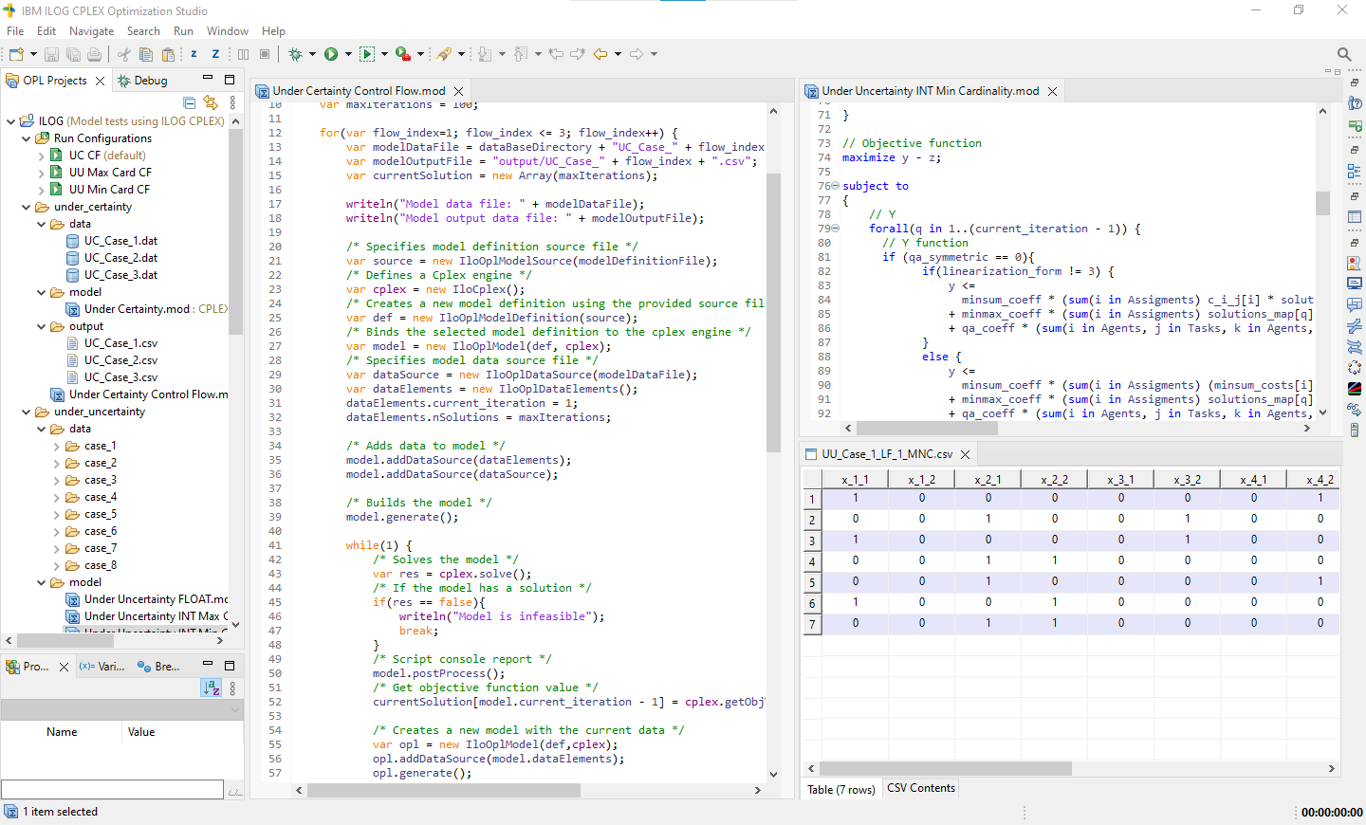
Figura 4. Implementación externa de los modelos utilizando ILOG CPLEX Optimization Studio 22.1.1.0.
Fuente. Elaboración propia.
Para facilitar la carga de datos del modelo se trabajó con archivos .xlsx (Microsoft Excel). Esto permitió utilizar las integraciones nativas provistas por ILOG y poder trabajar con los datos a través del uso de rangos variables, sin la necesidad de modificar el código (ver Figura 5).
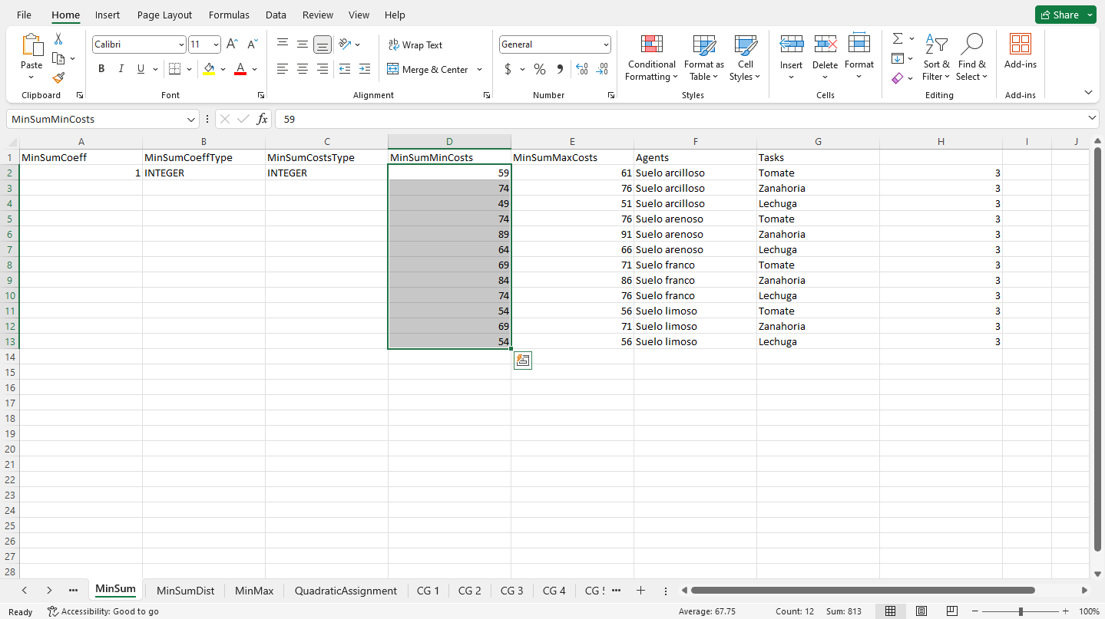
Figura 5. Archivos para la carga de datos del
modelo. Fuente: Elaboración propia.
Finalmente, con el objetivo de validar el funcionamiento de las implementaciones se resolvieron distintos modelos y se contrastaron los resultados obtenidos con los resultados teóricos esperados.

V. CASOS DE APLICACIÓN
A continuación, se presentan una serie de casos de aplicación para ilustrar el comportamiento y aplicabilidad del modelo y los algoritmos utilizados.

5.1. Resolución de un caso gráfico bajo certeza e incertidumbre
Para comprender mejor el funcionamiento y las diferencias entre los modelos y algoritmos, se estudiará el comportamiento de los mismos a través de un caso gráfico compuesto por 4 escenarios y una región factible con 5 asignaciones.

5.1.1. Análisis del modelo y el algoritmo bajo
certeza
Si se resuelve cada escenario individualmente utilizando el modelo bajo certeza se obtienen las siguientes soluciones (ver Figura 6):
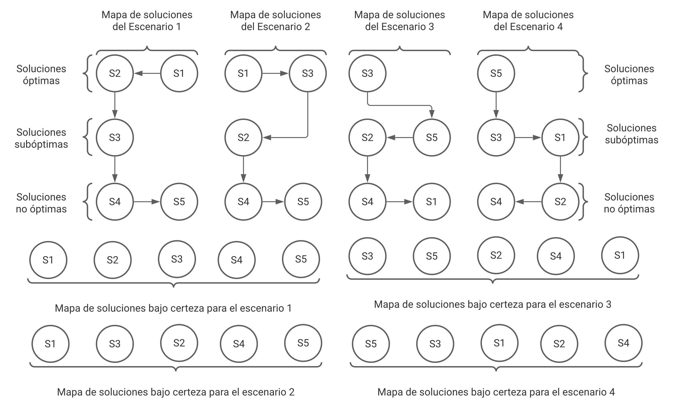
Figura 6. Ejecución del algoritmo bajo certeza sobre cada escenario del ejemplo 5.1. Fuente: Elaboración propia.
Como se puede observar, en cada mapa de soluciones se encuentran exactamente las mismas soluciones, las cuales conforman a la región factible del problema. Cada una de estas está ordenada en los distintos escenarios en función de su optimalidad. Finalmente, se aprecia como el algoritmo bajo certeza realiza el recorrido a través de la región factible atendiendo a todo lo anterior.
Es de interés mencionar que, aunque se garantiza encontrar siempre todas las soluciones bajo certeza, el recorrido que realiza el algoritmo puede variar cuando existen asignaciones cuyo valor de optimalidad es el mismo. Por ejemplo, si se resolviera varias veces el primer escenario siempre se obtendrían las mismas soluciones, pero su recorrido podría ser distinto en las asignaciones con igual valor de optimalidad (ver Figura 7).
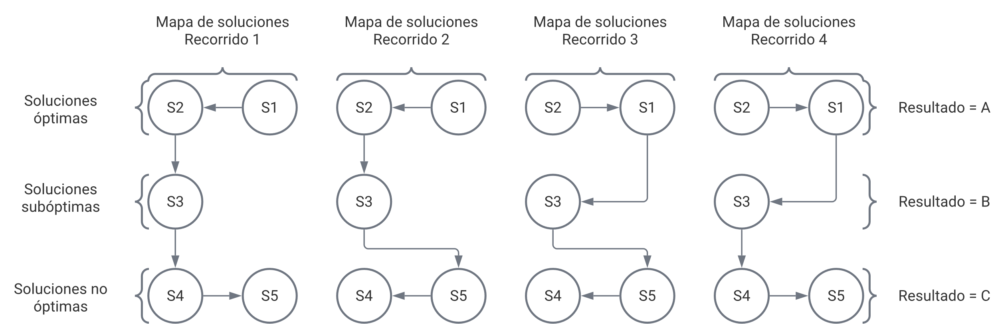
Figura 7. Diferentes recorridos del algoritmo bajo certeza sobre el primer escenario del ejemplo 5.1. Fuente: Elaboración propia.

5.1.2. Análisis de los modelos y algoritmos bajo incertidumbre
Aunque con el proceso anterior se obtuvo el mapa de soluciones para cada escenario, se requiere de un paso adicional para poder extraer las soluciones óptimas de cada mapa. Ante la presencia de múltiples escenarios las variantes definidas bajo incertidumbre permiten dar respuesta a lo anterior con mayor efectividad. Si se resuelve el caso gráficamente utilizando la variante de máxima cardinalidad se obtienen las siguientes soluciones (ver Figura 8).
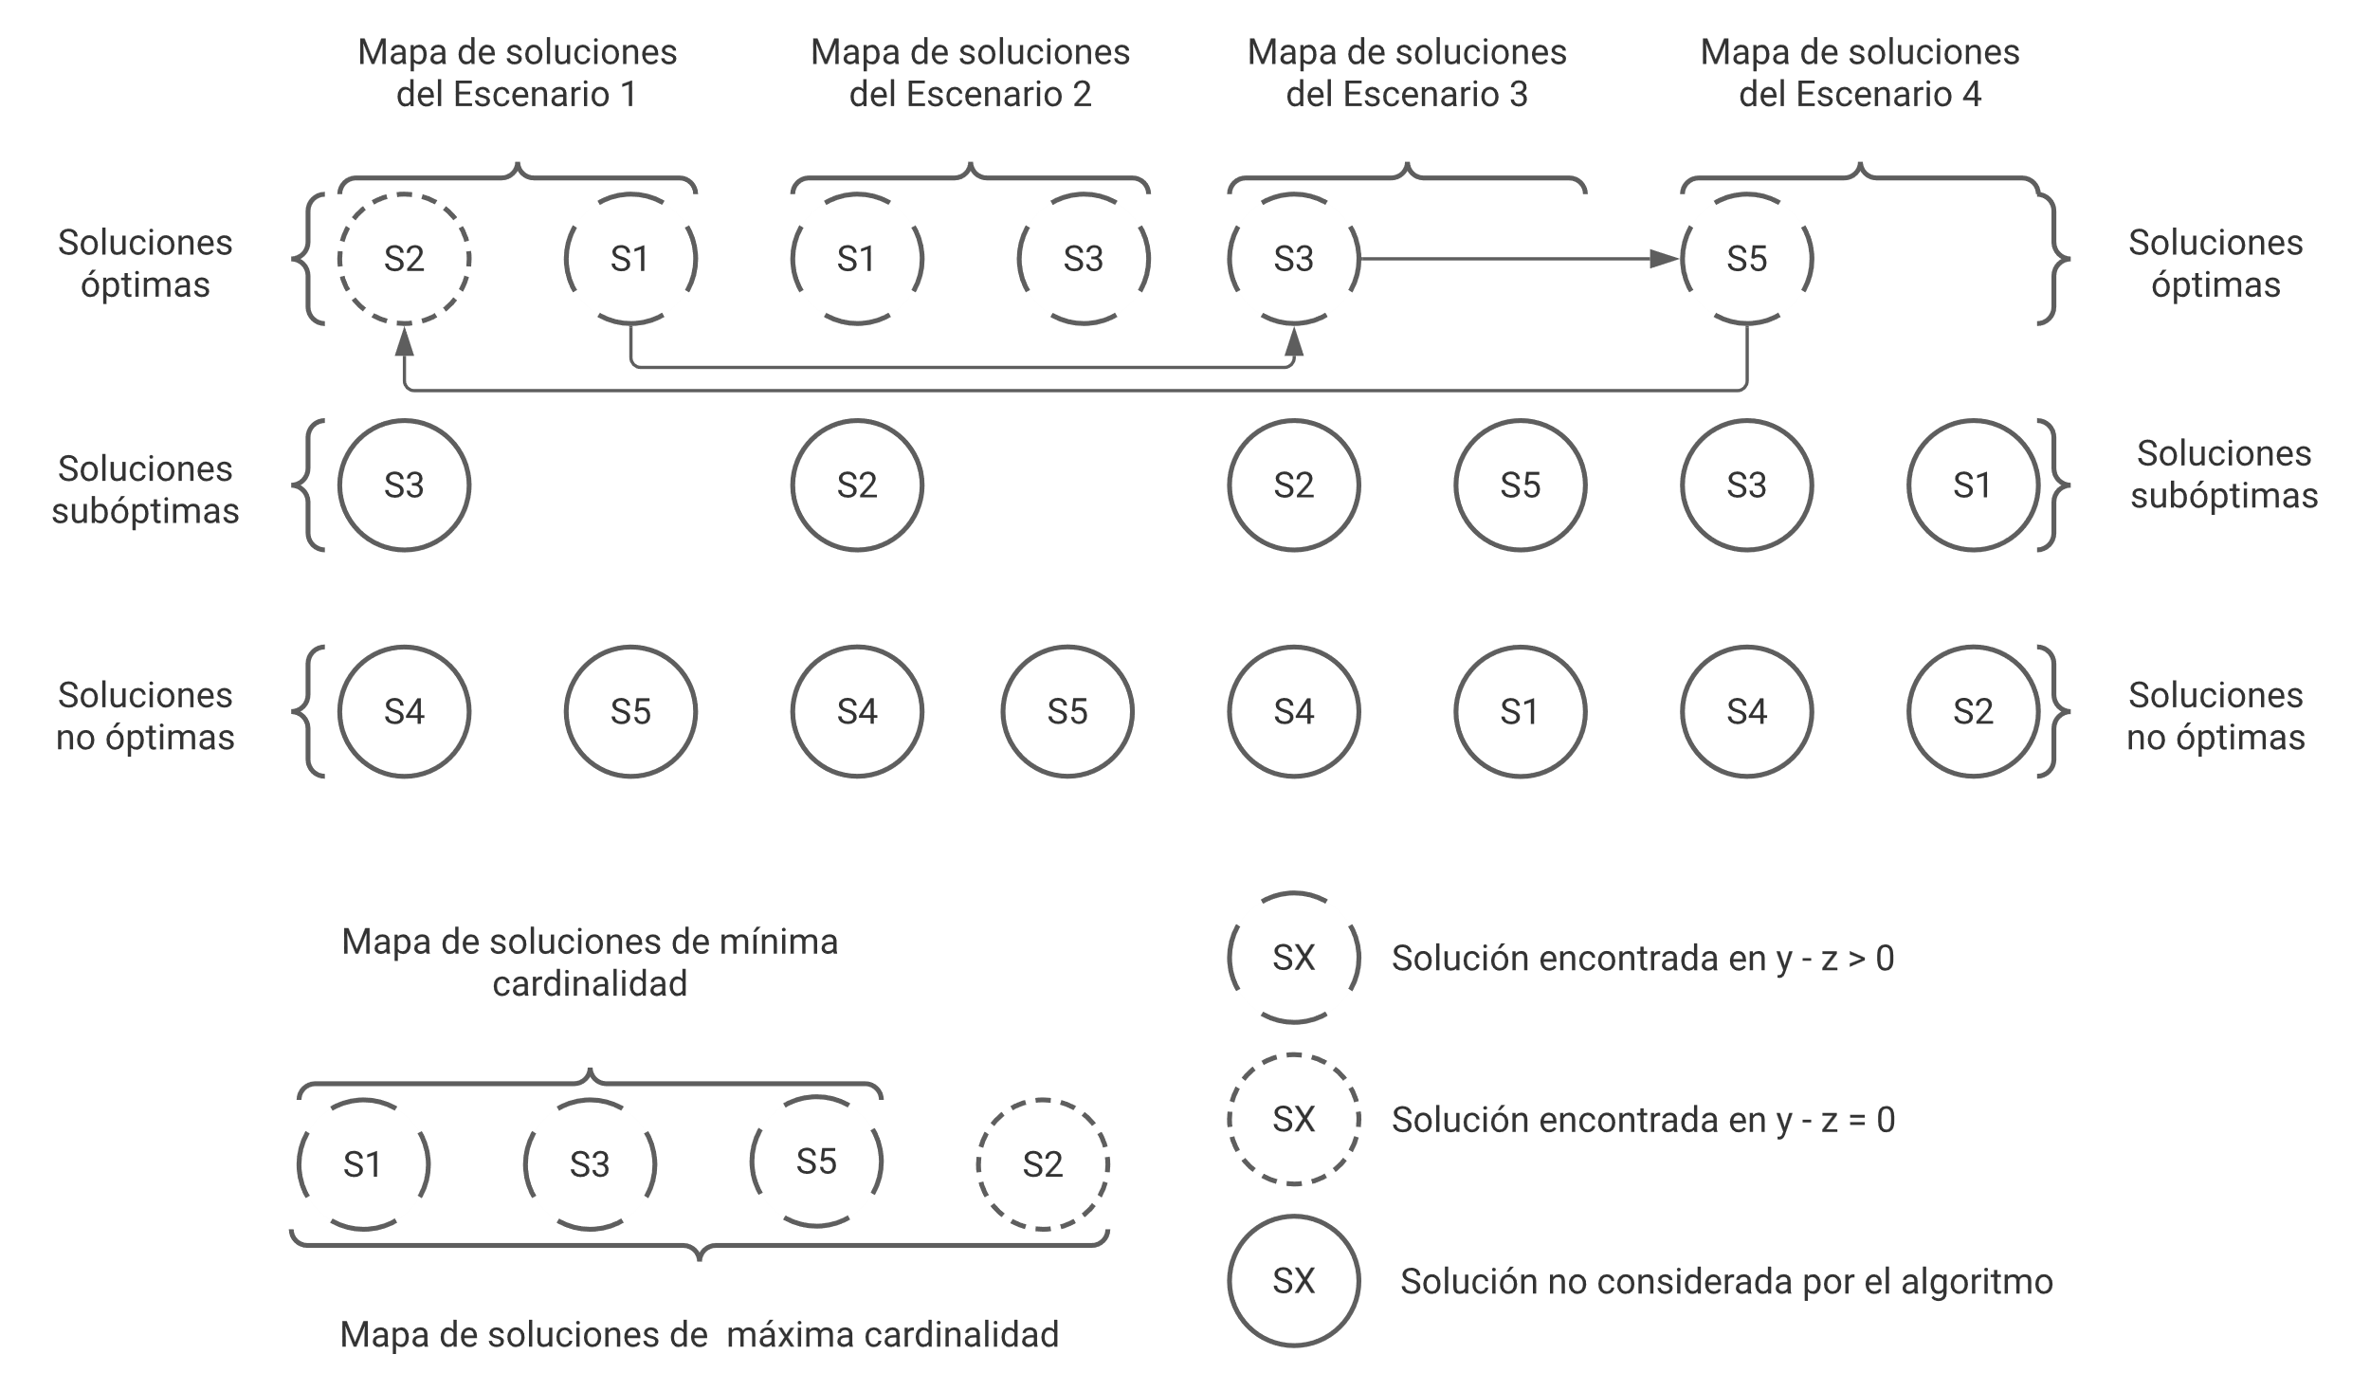
Figura 8. Ejecución del algoritmo de máxima cardinalidad
sobre el ejemplo 5.1. Fuente: Elaboración propia.
Con una sola aplicación (construcción y optimización) del modelo y el algoritmo para máxima cardinalidad se obtuvo un único mapa de soluciones en el cual se encuentran todas las soluciones óptimas de cada escenario. Se puede observar que el algoritmo solo recorre las soluciones óptimas de cada escenario, formando en el proceso el mapa de soluciones de interés.
Partiendo del hecho de que el algoritmo de máxima cardinalidad es una variante del algoritmo de mínima cardinalidad, el resultado que se obtendría al aplicar este último sería exactamente el mismo, pero sin las soluciones encontradas para $y-z=0$, es decir, sin S2 en este caso (ver Figura 8).
Sin embargo, de manera similar que el algoritmo bajo certeza, la generación del mapa de soluciones bajo incertidumbre puede verse afectada por el orden en el que se encuentran las soluciones. En el caso de la variante para máxima cardinalidad lo anterior no implicaría resultados diferentes, solamente un recorrido diferente del algoritmo, pero en el caso de la variante de mínima cardinalidad es posible que sí. Por ejemplo, si como primera solución (al resolver el problema $P$) se encontrase a S2 en vez de S1, podrían ocurrir los dos siguientes escenarios:
- Se encuentra a S2 en el problema $P$ y la primera solución para el problema $Q^{(r)}$ es S3, implicaría que S1 no formaría parte del mapa de mínima cardinalidad debido a que esta solución sería opacada por S2 y S3.
- Se encuentra a S2 en el problema $P$ y la primera solución para el problema $Q^{(r)}$ es S1, implicaría que el mapa de mínima cardinalidad tendría 4 soluciones en vez de 3. Esto se debe a que S3 y S5 son las únicas soluciones óptimas para los escenarios 3 y 4.

5.2. Resolución de un caso de aplicación simple bajo incertidumbre
El próximo caso de aplicación busca evidenciar la naturaleza del algoritmo bajo incertidumbre y demuestra como identificar cuando una situación se encuentra bajo certeza o incertidumbre.

5.2.1. Planteamiento del problema
Una compañía quiere mejorar la latencia de sus servicios internos. Para ello se ejecuta una serie de pruebas y se recopila la latencia promedio de cada uno con respecto a los distintos centros de datos disponibles (ver Tabla 2).
Tabla 2: Latencia promedio en milisegundos
entre los servicios y centros de datos.
 | Latencia promedio de los servicios
Centro de datos | Monitor | VPN
DC USA-01 | 20 ms | 18-19 ms
DC EU-03 | 20-21 ms | 18 ms

5.2.2. Análisis del problema
Si se analiza la tabla provista se puede observar lo siguiente:
- Los “agentes” son los centros de datos, mientras las “tareas” son los servicios que se deben migrar.
- Algunas latencias son variables y existe la incertidumbre sobre cuál será la que ocurra. Concretamente, esto genera cuatro posibles escenarios:
  - Escenario 1: $\left[c_{ij}\right]$ = $\left[\begin{matrix}20 & 18 \\ 20 & 18\end{matrix} \right]$.
  - Escenario 2: $\left[c_{ij}\right]$ = $\left[\begin{matrix}20 & 18 \\ 21 & 18\end{matrix} \right]$.
  - Escenario 3: $\left[c_{ij}\right]$ = $\left[\begin{matrix}20 & 19 \\ 20 & 18\end{matrix} \right]$.
  - Escenario 4: $\left[c_{ij}\right]$ = $\left[\begin{matrix}20 & 19 \\ 21 & 18\end{matrix} \right]$.
- Como se desea minimizar la latencia total de los servicios, entonces el criterio a utilizar es el criterio de la minimización de los costos de las asignaciones.

5.2.3. Parámetros del modelo
Tomando en consideración lo anterior, los parámetros a suministrar al modelo son:
- $A=1,$
- $\left[c_{ij}^{(l)}\right]=\left[\begin{matrix}20 & 18 \\ 20 & 18\end{matrix} \right],$
- $\left[c_{ij}^{(u)}\right]=\left[\begin{matrix}20 & 19 \\ 21 & 18\end{matrix} \right],$
- $B=0$,
- $\left[d_{ij}^{(l)}\right]=\left[\begin{matrix}0 & 0 \\ 0 & 0\end{matrix} \right]$,
- $\left[d_{ij}^{(u)}\right]=\left[\begin{matrix}0 & 0 \\ 0 & 0\end{matrix} \right]$,
- $C=0$,
- $\left[e_{ijkl}^{(l)}\right]=\left[\begin{matrix}0 & 0 & 0 & 0 \\ 0 & 0 & 0 & 0 \\ 0 & 0 & 0 & 0 \\ 0 & 0 & 0 & 0\end{matrix} \right]$,
- $\left[e_{ijkl}^{(u)}\right]=\left[\begin{matrix}0 & 0 & 0 & 0 \\ 0 & 0 & 0 & 0 \\ 0 & 0 & 0 & 0 \\ 0 & 0 & 0 & 0\end{matrix} \right]$,
- $\left[k_{i}\right]=\left[\begin{matrix}1 \\ 1\end{matrix}\right],$
- $\left[a_{ij}\right]=\left[\begin{matrix}0 & 0 \\ 0 & 0\end{matrix} \right]$,
- $\left[b_{i}\right]=\left[\begin{matrix}0 \\ 0\end{matrix}\right],$
- $\left[q_{ij}\right]=\left[\begin{matrix}1 & 1 \\ 1 & 1\end{matrix} \right],$

5.2.4. Optimización del modelo
Si se resuelve el modelo en cuestión utilizando las tres formas de linealizar un producto continuo-binario para $c_{ij}$ y $x_{ij}$ en el problema $Q^{(r)}$ se obtienen las siguientes soluciones (ver Tabla 3).
Tabla 3: Mapa de soluciones bajo incertidumbre de
mínima cardinalidad del ejercicio 5.2
Formas | Mapa de  soluciones | Solución de  salida
Primera forma continua-binaria | $$\left[\begin{matrix}1 & 0 \\ 0 & 1\end{matrix} \right]$$ | $$\left[\begin{matrix}1 & 0 \\ 0 & 1\end{matrix} \right]$$
Segunda forma  continua-binaria | $$\left[\begin{matrix}1 & 0 \\ 0 & 1\end{matrix} \right]$$ | $$\left[\begin{matrix}0 & 1 \\ 1 & 0\end{matrix} \right]$$
Tercera forma  continua-binaria | $$\left[\begin{matrix}1 & 0 \\ 0 & 1\end{matrix} \right]$$ | $$\left[\begin{matrix}0 & 1 \\ 1 & 0\end{matrix} \right]$$
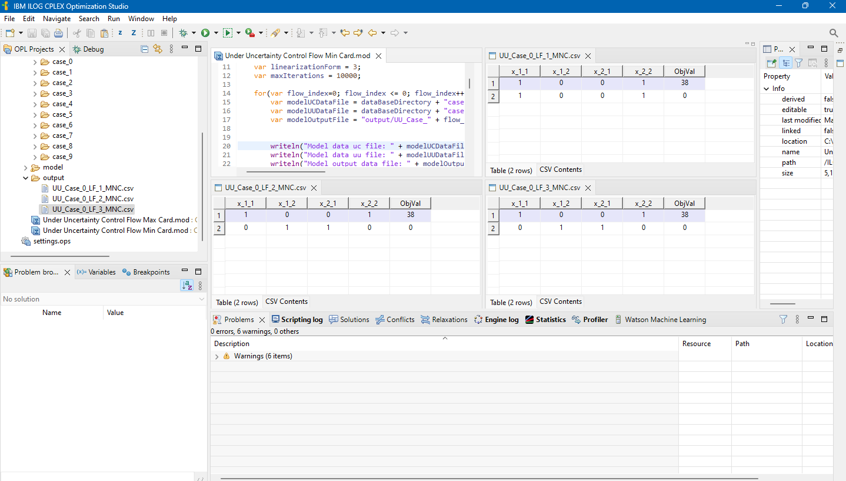
Figura 9. Resultado de la optimización del modelo bajo incertidumbre para mínima cardinalidad del ejercicio 5.2 utilizando IBM ILOG CPLEX Optimization Studio 22.1.1.0 y distintas formas de linealizar el producto $c_{ij}x_{ij}$. Fuente: Elaboración propia.

5.2.5. Análisis de los resultados
Como se puede observar las tres formas para generar expresiones lineales equivalentes produjeron el mismo mapa de soluciones, con la particularidad de que el vector de salida para la segunda y tercera forma es distinto al de la primera. Es importante denotar que los vectores que hacen 0 a la función objetivo son soluciones óptimas que se encuentran representadas por alguna de las soluciones encontradas y por ende no es necesario que formen parte del mapa de mínima cardinalidad.
Los mapas de soluciones obtenidos reflejan que, indistintamente de la forma equivalente utilizada y para todos los escenarios posibles, $\left[x_{ij}\right]$ = $\left[\begin{matrix}1 & 0 \\ 0 & 1\end{matrix} \right]$ es la solución óptima. Finalmente, al transcribir la solución anterior se observa que el servicio de monitoreo debe ir en el centro de datos DC USA-01 y la VPN en DC EU-03, para tener una latencia mínima acumulada de 38ms.

5.3. Resolución de un caso de aplicación bajo certeza e incertidumbre
En este caso de aplicación se aborda el comportamiento de las variantes bajo certeza e incertidumbre.

5.3.1. Planteamiento del problema bajo certeza
Una empresa de alimentos desea incrementar la producción de sus cultivos y para ello decide medir los tiempos de crecimiento de tres vegetales con el objetivo de determinar cuál es la mejor forma para colocar sus cultivos en las parcelas disponibles (ver Tabla 4).
Tabla 4: Tiempo promedio de crecimiento de los cultivos en días
 | Tiempo de crecimiento promedio en días
Parcela | Tomate | Zanahoria | Lechuga
Parcela A1 | 60 días | 75 días | 50 días
Parcela A2 | 75 días | 90 días | 65 días
Parcela A3 | 70 días | 85 días | 75 días
Parcela A4 | 55 días | 70 días | 55 días
La empresa desea evitar el uso de fertilizantes para acelerar el crecimiento. Para ello, se registraron las condiciones de cultivo y los agentes utilizados durante el proceso para los distintos tipos de suelos en los que se plantaron (ver Tabla 5).
Tabla 5: Agentes requeridos para el cultivo
 | Agentes requeridos para el cultivo
Parcela | Tomate | Zanahoria | Lechuga
Parcela A1 | Composta | NPK | Composta
Parcela A2 | Composta | Composta | NPK
Parcela A3 | Composta | NPK | Composta
Parcela A4 | NPK | Composta | Composta

5.3.2. Análisis del problema bajo certeza
Al estudiar este problema y contrastarlo con lo previamente abordado se pude apreciar que:
- Existe un solo escenario, se tiene toda la información y es posible predecir el resultado, por ende, se trabaja bajo certeza.
- Las distintas parcelas serían los “agentes” del modelo y los vegetales las “tareas”.
- El objetivo consiste en conseguir el menor tiempo acumulado de cultivo posible, lo cual se ajusta perfectamente a la descripción del criterio de minimización de los costos de las asignaciones, en este caso, minimización del tiempo de cultivo:
  - $A=1,$
  - $\left[c_{ij}\right]=\left[\begin{matrix}60 & 75 & 50 \\ 75 & 90 & 65 \\ 70 & 85 & 75 \\ 55 & 70 & 55\end{matrix} \right],$
- La empresa desea evitar el uso de agentes químicos para la producción de sus alimentos, el NPK en este caso, y se puede modelar a través del cuarto grupo de restricciones como:
  - $\left[q_{ij}\right]=\left[\begin{matrix}1 & 0 & 1 \\ 1 & 1 & 0 \\ 1 & 0 & 1 \\ 0 & 1 & 1\end{matrix}\right],$
- Se deduce del planteamiento que cada parcela puede contener solo un tipo de vegetal, por ende:
  - $\left[k_{i}\right]=\left[\begin{matrix}1 \\ 1 \\ 1 \\ 1\end{matrix}\right],$
    - Parámetros del modelo bajo certeza
En función de lo anterior, los parámetros del modelo son:
- $A=1,$
- $\left[c_{ij}\right]=\left[\begin{matrix}60 & 75 & 50 \\ 75 & 90 & 65 \\ 70 & 85 & 75 \\ 55 & 70 & 55\end{matrix} \right],$
- $B=0$,
- $\left[d_{ij}\right]=\left[\begin{matrix}0 & 0 & 0 \\ 0 & 0 & 0 \\ 0 & 0 & 0 \\ 0 & 0 & 0\end{matrix} \right]$,
- $C=0$,
- $\left[e_{ijkl}\right]=\left[\begin{matrix}0 & ⋯ & 0 \\ ⋮ & ⋱ & ⋮ \\ 0 & ⋯ & 0\end{matrix}\right]$,
- $\left[k_{i}\right]=\left[\begin{matrix}1 \\ 1 \\ 1 \\ 1\end{matrix}\right],$
- $\left[a_{ij}\right]=\left[\begin{matrix}0 & 0 & 0 \\ 0 & 0 & 0 \\ 0 & 0 & 0 \\ 0 & 0 & 0\end{matrix} \right]$,
- $\left[b_{i}\right]=\left[\begin{matrix}0 \\ 0 \\ 0 \\ 0\end{matrix}\right],$
- $\left[q_{ij}\right]=\left[\begin{matrix}1 & 0 & 1 \\ 1 & 1 & 0 \\ 1 & 0 & 1 \\ 0 & 1 & 1\end{matrix}\right],$

5.3.4. Optimización del modelo bajo certeza
Al resolver el modelo utilizando el algoritmo bajo certeza se obtiene lo siguiente (ver Tabla 6):
Tabla 6: Mapa de soluciones bajo certeza
del caso de aplicación 5.3
Iteración | Solución | Valor de la  función objetivo
1 | $$\left[\begin{matrix}0 & 0 & 1 \\ 0 & 0 & 0 \\ 1 & 0 & 0 \\ 0 & 1 & 0\end{matrix}\right]$$ | 190
2 | $$\left[\begin{matrix}0 & 0 & 1 \\ 1 & 0 & 0 \\ 0 & 0 & 0 \\ 0 & 1 & 0\end{matrix}\right]$$ | 195
3 | $$\left[\begin{matrix}1 & 0 & 0 \\ 0 & 0 & 0 \\ 0 & 0 & 1 \\ 0 & 1 & 0\end{matrix}\right]$$ | 205
4 | $$\left[\begin{matrix}1 & 0 & 0 \\ 0 & 1 & 0 \\ 0 & 0 & 0 \\ 0 & 0 & 1\end{matrix}\right]$$ | 205
5 | $$\left[\begin{matrix}0 & 0 & 1 \\ 0 & 1 & 0 \\ 1 & 0 & 0 \\ 0 & 0 & 0\end{matrix}\right]$$ | 210
6 | $$\left[\begin{matrix}0 & 0 & 0 \\ 0 & 1 & 0 \\ 1 & 0 & 0 \\ 0 & 0 & 1\end{matrix}\right]$$ | 215
7 | $$\left[\begin{matrix}0 & 0 & 0 \\ 1 & 0 & 0 \\ 0 & 0 & 1 \\ 0 & 1 & 0\end{matrix}\right]$$ | 220
8 | $$\left[\begin{matrix}1 & 0 & 0 \\ 0 & 1 & 0 \\ 0 & 0 & 1 \\ 0 & 0 & 0\end{matrix}\right]$$ | 225
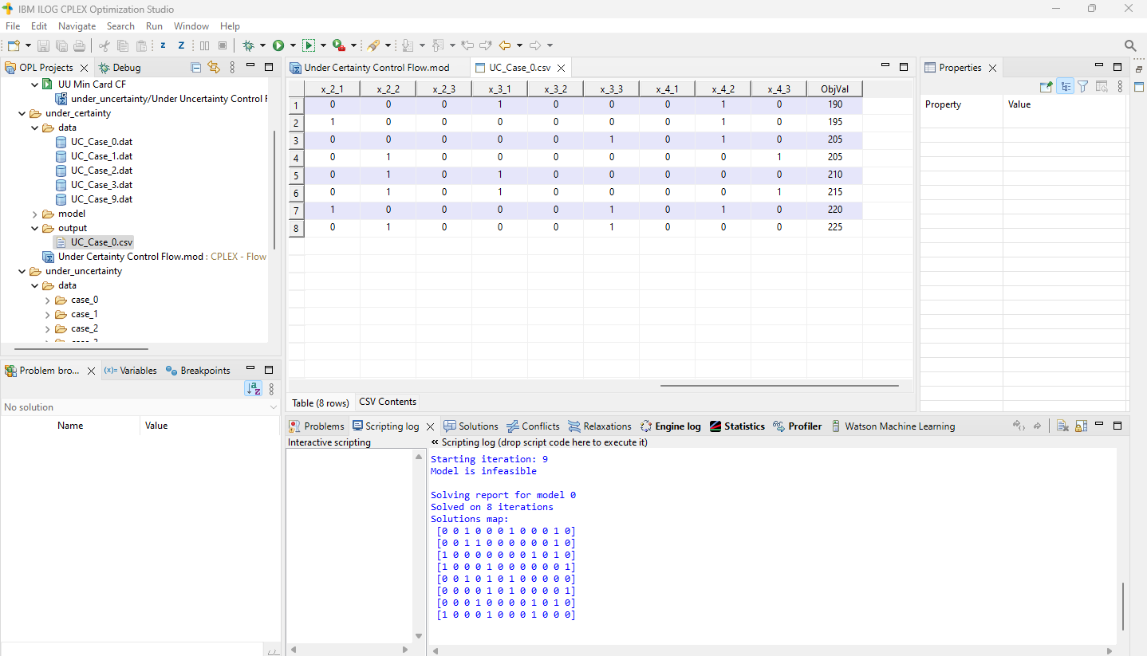
Figura 10. Resultado de la optimización del modelo bajo certeza del ejercicio 5.3 utilizando IBM ILOG CPLEX Optimization Studio 22.1.1.0. Fuente: Elaboración propia.

5.3.5. Análisis de los resultados bajo certeza
En función de lo tabulado, la mejor forma de distribuir los cultivos entre las distintas parcelas es lo descrito por la solución 1. Concretamente, el tomate debe plantarse en la parcela A3, la lechuga en la parcela A1 y la zanahoria en la parcela A4 a fin de minimizar el tiempo de cultivo sin fertilizantes. Adicionalmente, se puede destacar que:
- Los resultados para cada solución concuerdan con las soluciones reportas.
- En ninguna de las soluciones anteriores se aprecia una asignación que incumpla con alguna de las restricciones establecidas.
- En total existen 8 posibles asignaciones que conforman la región factible del problema.

5.3.6. Reformulación del problema bajo incertidumbre
Ahora, aunque la aproximación anterior es factible, ¿qué pasaría si no fuese válido trabajar con los días promedio de crecimiento de cada cultivo? ¿qué pasaría si los datos que se recolectaran provinieran de una colección de medidas? Para ilustrar lo anterior, la empresa decide repetir el análisis y se propone trabajar con el tiempo mínimo y máximo de crecimiento, tal como se describe a continuación:
Tabla 7: Tiempo de crecimiento mínimo y máximo
de los cultivos
 | Tiempo de crecimiento en días
Parcela | Tomate | Zanahoria | Lechuga
Parcela A1 | 50-70 días | 74-76 días | 49-51 días
Parcela A2 | 70-80 días | 89-91 días | 64-66 días
Parcela A3 | 69-71 días | 84-86 días | 71-79 días
Parcela A4 | 55 días | 69-71 días | 54-56 días

5.3.7. Análisis del problema bajo incertidumbre
Ante un rango de posibles valores no se puede tener certeza de cuál es el valor que cada “costo” tomará, es decir, cuanto es el tiempo real que tardará en crecer cada vegetal. Cada posible combinación que existe se convierte en un escenario que se debe estudiar. Sin optimizar el modelo, realizando una evaluación exhaustiva de cada escenario, se tendrían que evaluar iterativamente los 13,640,319 escenarios posibles en las 8 soluciones anteriormente obtenidas, para luego extraer indicadores de los resultados obtenidos y tomar una decisión.
A través del uso del modelo de asignación de recursos bajo incertidumbre se puede simplificar este proceso y obtener un mapa de soluciones de mínima cardinalidad que permita conocer al menos una solución óptima para cada escenario.

5.3.8. Parámetros del modelo bajo incertidumbre
Si se aplica lo anterior, el cambio a realizar en los parámetros de entrada sería equivalente a contemplar $c_{ij}$ como variable aleatoria acotada en un rango definido. Los parámetros del modelo quedarían de la siguiente forma:
- $A=1,$
- $\left[c_{ij}^{(l)}\right]=\left[\begin{matrix}50 & 74 & 49 \\ 70 & 89 & 64 \\ 69 & 84 & 71 \\ 55 & 69 & 54\end{matrix} \right],$
- $\left[c_{ij}^{(u)}\right]=\left[\begin{matrix}70 & 76 & 51 \\ 80 & 91 & 66 \\ 71 & 86 & 79 \\ 55 & 71 & 56\end{matrix} \right],$
- $B=0$,
- $\left[d_{ij}^{(l)}\right]=\left[\begin{matrix}0 & 0 & 0 \\ 0 & 0 & 0 \\ 0 & 0 & 0 \\ 0 & 0 & 0\end{matrix} \right],$
- $\left[d_{ij}^{(u)}\right]=\left[\begin{matrix}0 & 0 & 0 \\ 0 & 0 & 0 \\ 0 & 0 & 0 \\ 0 & 0 & 0\end{matrix} \right],$
- $C=0$,
- $\left[e_{ijkl}^{(l)}\right]=\left[\begin{matrix}0 & ⋯ & 0 \\ ⋮ & ⋱ & ⋮ \\ 0 & ⋯ & 0\end{matrix}\right]$,
- $\left[e_{ijkl}^{(u)}\right]=\left[\begin{matrix}0 & ⋯ & 0 \\ ⋮ & ⋱ & ⋮ \\ 0 & ⋯ & 0\end{matrix}\right]$,
- $\left[k_{i}\right]=\left[\begin{matrix}1 \\ 1 \\ 1 \\ 1\end{matrix}\right],$
- $\left[a_{ij}\right]=\left[\begin{matrix}0 & 0 & 0 \\ 0 & 0 & 0 \\ 0 & 0 & 0 \\ 0 & 0 & 0\end{matrix} \right]$,
- $\left[b_{i}\right]=\left[\begin{matrix}0 \\ 0 \\ 0 \\ 0\end{matrix}\right],$
- $\left[q_{ij}\right]=\left[\begin{matrix}1 & 0 & 1 \\ 1 & 1 & 0 \\ 1 & 0 & 1 \\ 0 & 1 & 1\end{matrix}\right],$

5.3.9. Optimización del modelo bajo incertidumbre
Al resolver el modelo bajo incertidumbre para mínima cardinalidad se obtienen las siguientes soluciones (ver Tabla 8):
Tabla 8: Mapa de soluciones bajo incertidumbre
de mínima cardinalidad del ejercicio 5.3
Iteración | Solución | Valor de la  función objetivo
1 | $$\left[\begin{matrix}0 & 0 & 1 \\ 0 & 0 & 0 \\ 1 & 0 & 0 \\ 0 & 1 & 0\end{matrix}\right]$$ | 187
2 | $$\left[\begin{matrix}0 & 0 & 1 \\ 1 & 0 & 0 \\ 0 & 0 & 0 \\ 0 & 1 & 0\end{matrix}\right]$$ | 1
3 | $$\left[\begin{matrix}1 & 0 & 0 \\ 0 & 0 & 0 \\ 0 & 0 & 1 \\ 0 & 1 & 0\end{matrix}\right]$$ | 1
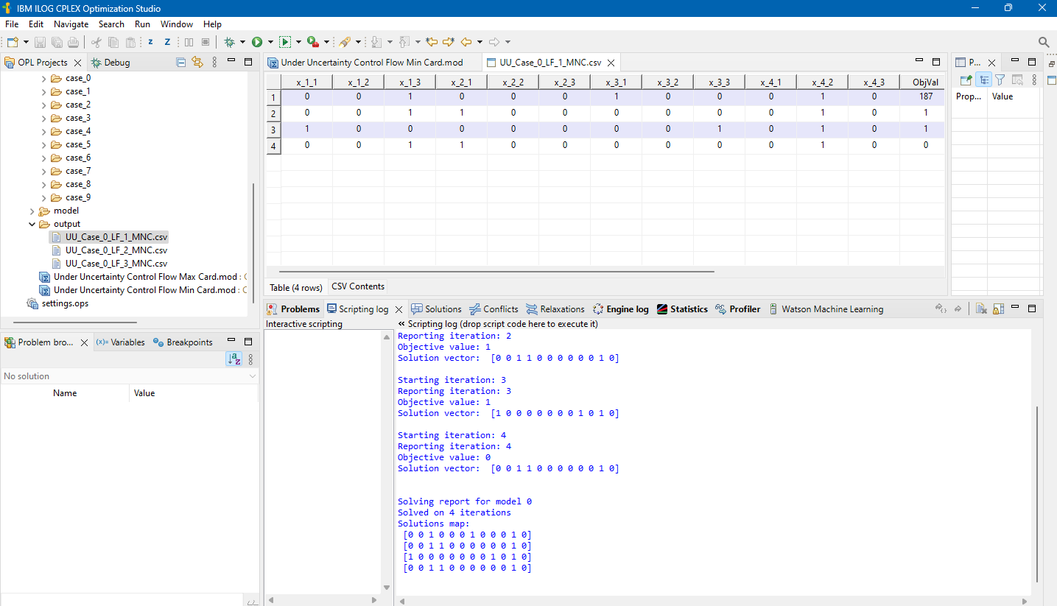
Figura 11. Resultado de la optimización del modelo bajo incertidumbre para mínima cardinalidad del ejercicio 5.3 utilizando IBM ILOG CPLEX Optimization Studio 22.1.1.0. Fuente: Elaboración propia.

5.3.10. Análisis de los resultados bajo incertidumbre
Como se puede observar se obtuvieron tres soluciones, lo que indica que existen tres grupos de escenarios diferentes. Para complementar el análisis y verificar si existe alguna otra solución posible, se puede calcular el mapa de máxima cardinalidad. Al calcular el mapa de máxima cardinalidad, se confirma la existencia de los tres grupos y se aprecia que existe una cuarta solución que está opacada por las encontradas. Esto se deduce del hecho que la cuarta solución encontrada tiene como valor de la función objetivo 0 y la quinta solución deriva en un valor negativo (-18) indicando que no es una solución óptima.
Tabla 9: Mapa de soluciones bajo incertidumbre
de máxima cardinalidad del ejercicio 5.3
Iteración | Solución | Valor de la  función objetivo
1 | $$\left[\begin{matrix}0 & 0 & 1 \\ 0 & 0 & 0 \\ 1 & 0 & 0 \\ 0 & 1 & 0\end{matrix}\right]$$ | 187
2 | $$\left[\begin{matrix}0 & 0 & 1 \\ 1 & 0 & 0 \\ 0 & 0 & 0 \\ 0 & 1 & 0\end{matrix}\right]$$ | 1
3 | $$\left[\begin{matrix}1 & 0 & 0 \\ 0 & 0 & 0 \\ 0 & 0 & 1 \\ 0 & 1 & 0\end{matrix}\right]$$ | 1
4 | $$\left[\begin{matrix}1 & 0 & 0 \\ 0 & 1 & 0 \\ 0 & 0 & 0 \\ 0 & 0 & 1\end{matrix}\right]$$ | 0

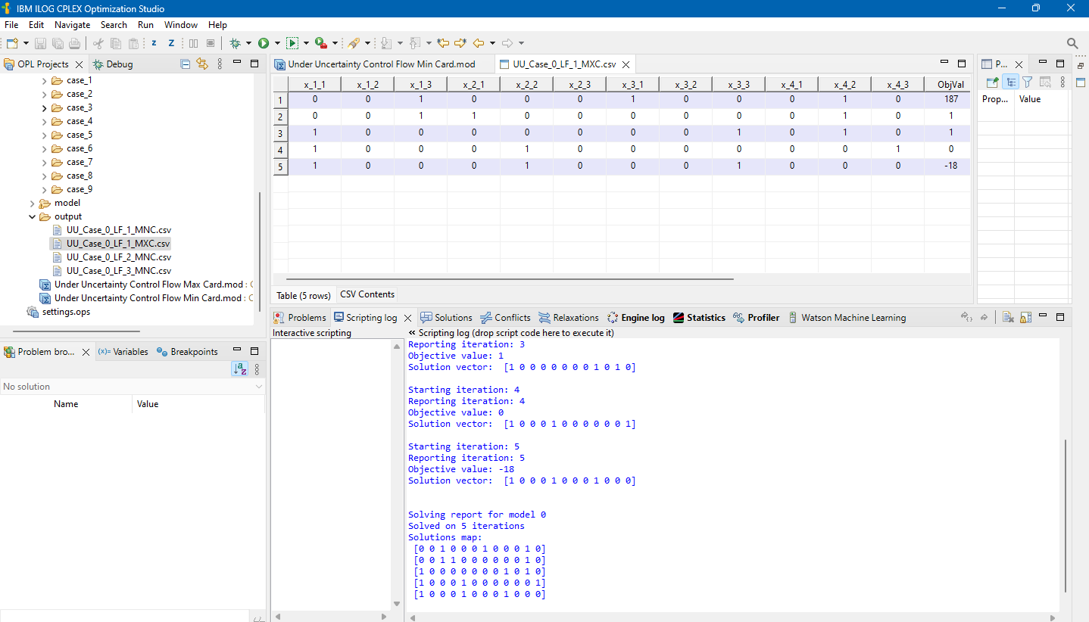
Figura 12. Resultado de la optimización del modelo bajo incertidumbre para máxima cardinalidad del ejercicio 5.3 utilizando IBM ILOG CPLEX Optimization Studio 22.1.1.0. Fuente: Elaboración propia.

VI. CONCLUSIONES
A continuación, se presentan una serie de conclusiones derivadas del desarrollo de la presente
investigación:
- El algoritmo bajo certeza es efectivo para encontrar ordenadamente por optimalidad las asignaciones en escenarios individuales.
- El algoritmo bajo incertidumbre es efectivo para encontrar las asignaciones óptimas a través de varios escenarios.
- Las soluciones obtenidas de la aplicación del algoritmo bajo incertidumbre son producto de la agrupación de los escenarios existentes a través de sus soluciones óptimas comunes.
- El orden en que se encuentren las soluciones afecta el comportamiento de los algoritmos, especialmente al de incertidumbre.
- El mapa de soluciones bajo certeza e incertidumbre de máxima cardinalidad siempre reportan las mismas soluciones, mientras que el de mínima cardinalidad puede variar en función de cómo se encuentren las soluciones.
- Un mapa de máxima cardinalidad siempre contiene a un mapa de mínima cardinalidad.
- Las distintas formas de generar expresiones lineales equivalentes de un producto entre variables pueden afectar el cómo se encuentran las soluciones.

VII. RECOMENDACIONES
Para el desarrollo de futuras investigaciones relacionadas con los temas tratados, se recomienda considerar lo siguiente:
- Estudiar la eficiencia de las distintas transformaciones lineales con el objetivo de reducir el tiempo de optimización.
- Dadas las características del modelo, y particularmente bajo incertidumbre, se recomienda estudiar el cómo se puede reducir las restricciones y variables creadas a través de las dependencias existentes entre los parámetros y sus valores.
- Evaluar el uso de técnicas para la toma de decisiones que permitan analizar el comportamiento de las soluciones obtenidas bajo incertidumbre.
- Evaluar diferentes estructuras a la aproximación fila-columna utilizada para mejorar el almacenamiento y carga de información. En función de lo observado una aproximación orientada a objectos o documentos tipo JSON puede ser apropiada e intuitiva para el manejo de los datos del modelo.
- Dada la necesidad de resolver iterativamente los modelos, se recomienda utilizar la última solución encontrada como punto de partida para la búsqueda de la siguiente solución. Esto puede incrementar el rendimiento de la aplicación debido a que el solver empezaría justamente en la última solución encontrada. Esta funcionalidad, también conocida como hints o hot-start, se encuentra disponible en la mayoría de los solvers actuales.
- Puede ser de interés estudiar el comportamiento del algoritmo bajo incertidumbre para mínima cardinalidad e incorporar mecanismos (como IA o heurísticas) que asistan al algoritmo y le permitan encontrar las soluciones que más escenarios abarcan, es decir, generar el mapa de mínima cardinalidad con la menor cantidad de soluciones.
- Unido al punto anterior, puede ser de interés estudiar el impacto de utilizar las distintas aproximaciones del método simplex en la búsqueda de las soluciones.
- En lo que respecta a las técnicas para generar expresiones equivalentes, en caso de necesitar abordar productos entre variables continuas puede ser de interés considerar las envolturas de McCormick.
- Si se desea aplicar el algoritmo bajo certeza para variables enteras, se puede convertir cada una en un conjunto de variables binarias equivalentes y aplicar sobre estas los cortes binarios.
VIII. REFERENCIAS
[1] | D. E. Luenberger, de Programación lineal y no lineal, México D.F., Addison Wesley Iberoamericana, 1989.
[2] | I. Da Pena, Sistema de apoyo a la toma de decisiones bajo riesgo para el problema de asignación de recursos multicriterio, Caracas: Universidad Católica Andrés Bello, 2023.
[3] | A. Crema y J. L. Quintero Dávila, «An algorithm for multiparametric min max 0-1 integer programing problems relative to the objective function,» RAIRO Operations Research, nº 39, pp. 243-252, 2005.
[4] | A. Crema y J. L. Quintero, «An algorithm for multiparametric 0-1 integer programing problems relative to a generalized min max objective function,» RAIRO Operations Research, pp. 1-12, 2009.
[5] | J. F. Jacobi, Diseño e implementación de tres algoritmos para el problema multiparamétrico de programación lineal entera 0-1 multiobjetivo relativo a la función objetivo, Caracas: Universidad Central de Venezuela, 2010.
[6] | J. Sylva y A. Crema, «Enumerating the set of non-dominated vectors in multiple objective integer linear programing,» RAIRO Operations Research, nº 42, pp. 371-387, 2008.
[7] | H. A. Taja, Investigación de Operaciones, una introducción, 2da ed., Mexico: Represntaciones y servicios de ingeniería S.A., 1981.
[8] | D. W. Pentico, «Assignment problems: A golden anniversary survey,» European Journal of Operational Research, pp. 774-793, 18 Noviembre 2005.
[9] | J. L. Quintero, Fundamentos de la toma de desiciones, Caracas: (Sin publicar), 2021.
[10] | J. L. Quintero, Toma de decisiones bajo riesgo, Caracas: (Sin Publicar), 2020.

El color azul se utiliza para señalar los cambios realizados en las expresiones del modelo.

